**Manual De Usuario**

**Registro Ágil**

Alejandra Parias Botero

Valentina Herrera Calle

Juliana Robledo Bedoya

Servicio Nacional de Aprendizaje.

Centro Textil y de Gestión Industrial

Análisis y Desarrollo de Sistemas de Información

Medellín

2020

**Manual De Usuario**

**Registro Ágil**

Alejandra Parias Botero

Valentina Herrera Calle

Juliana Robledo Bedoya

Instructor(es):

Lee Jared Escobar Gómez

Alejandro Mejía Jaramillo

Edilfredo Pineda Flores

Aharon Alexander Aguas

Eldrin Berrio

Servicio Nacional de Aprendizaje.

Centro Textil y de Gestión Industrial

Análisis y Desarrollo de Sistemas de Información

Medellín

2020.

Tabla de contenido

Introducción 6

**Objetivo** 7

Guía de uso 8

**Índex** 8

**Registro** 10

**Iniciar sesión** 11

**Recuperar contraseña** 12

**Perfil usuario** 14

**Actualizar información** 14

**Cambiar clave** 16

**Registrar elemento** 17

**Registrar elemento sin código serial** 17

**Mis elementos registrados** 20

**Eliminar elemento** 21

**Actualizar información elemento** 21

**Salir** 23

**Perfil supervisor** 24

**Actualizar información** 24

**Cambiar clave** 25

**Registrar elemento** 26

**Registrar elemento sin código serial** 26

**Mis elementos registrados** 29

**Eliminar elemento** 30

**Actualizar información elemento** 30

**Registrar vigilante** 32

**Salir** 33

**Perfil vigilante** 34

**Actualizar información** 34

**Cambiar clave** 35

**Registrar elemento** 36

**Registrar elemento sin código serial** 36

**Mis elementos registrados** 39

**Eliminar elemento** 40

**Actualizar información elemento** 40

**Verificación** 42

**Buscar elemento mediante el lector código de barras** 43

**Buscar elemento manualmente** 44

**Buscar historial** 45

**Registrar visitante** 46

Copia de seguridad 51

Sección de solución de problemas 53

**Subir foto** 53

**Registrar elemento sin número serial** 55

**Eliminar elemento** 56

Soporte técnico 57

# 

# Introducción

Registro Ágil es una plataforma que ayudara a la comunidad Sena a realizar de una manera más cómoda el registro de los elementos que entran y salen del complejo, del mismo modo, ayudara a llevar una mejor administración de estos. Cuenta con tres roles, dependiendo del rol se dará acceso a las acciones que podrá realizar.

Para el correcto funcionamiento de la plataforma es necesario que los usuarios se registren, de este modo poder iniciar sesión, luego de esto podrá registrar un elemento y modificar la información si así lo desea. El supervisor de vigilancia registrara los vigilantes y llevara un listado de dichos vigilantes. El vigilante es quien realizara la verificación en el momento de dar ingreso o salida a un elemento, registrara usuarios y se le permitirá visualizar el historial de dichos elementos.

A continuación nos encontraremos con una descripción del funcionamiento de la plataforma, como se puede utilizar de la manera más sencilla, cuales son los problemas más frecuentes y como se pueden solucionar.

## **Objetivo**

Dar a conocer a los usuarios de la plataforma ‘Registro Ágil’ las características y guía de funcionamiento de esta, brindando información para su correcto uso a través de capturas de pantalla y descripciones explicitas de las acciones a las que tendrá acceso. También brindara información sobre los problemas más comunes con los que se podrá encontrar y cuál es la mejor manera de darle solución a estos.

Esto con el fin de disminuir los posibles interrogantes que se le pueden presentar al usuario a la hora de interactuar con la plataforma, que pueda navegar en ella de una manera eficiente y sencilla, haciendo de su experiencia más amigable.

# **Guía de uso**

## **Índex**

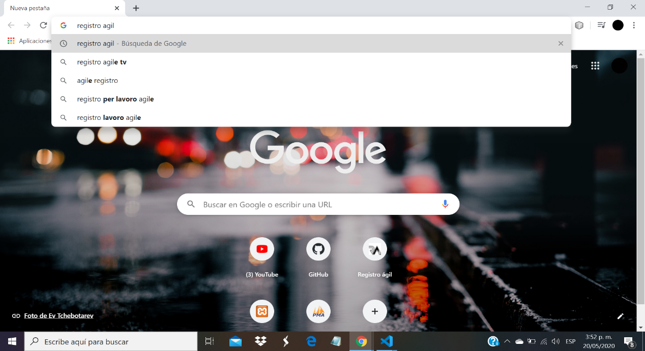Se busca en el navegador la plataforma

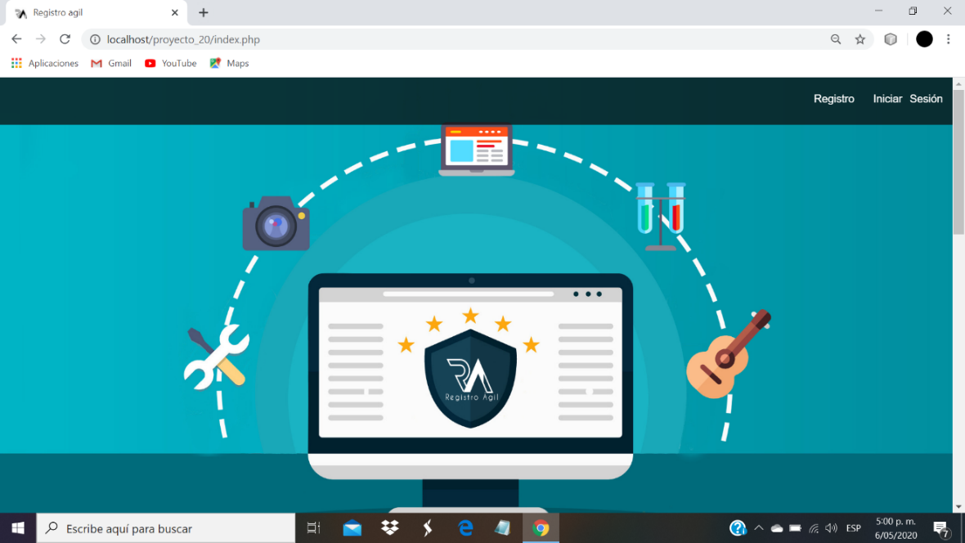Al ingresar a la plataforma se encontrara una imagen que representa los elementos que pueden ser ingresados al complejo.

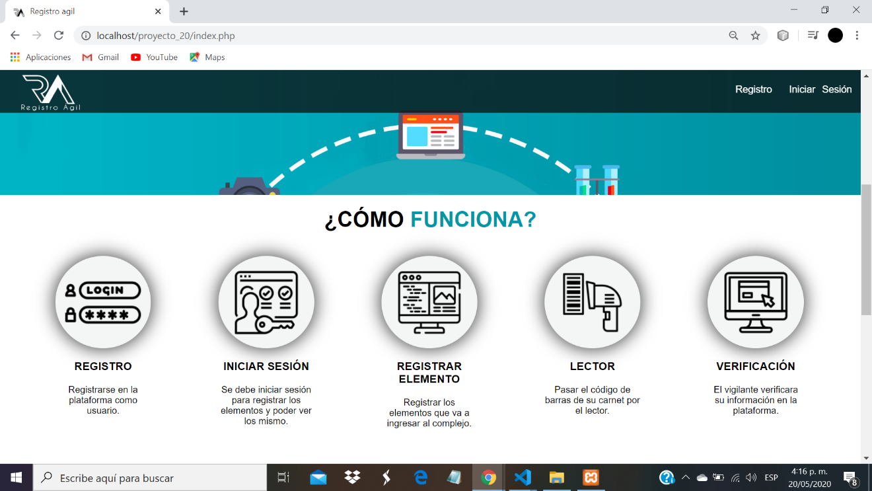Al bajar se encontrara un cómo funciona, da una breve explicación del funcionamiento de la plataforma.

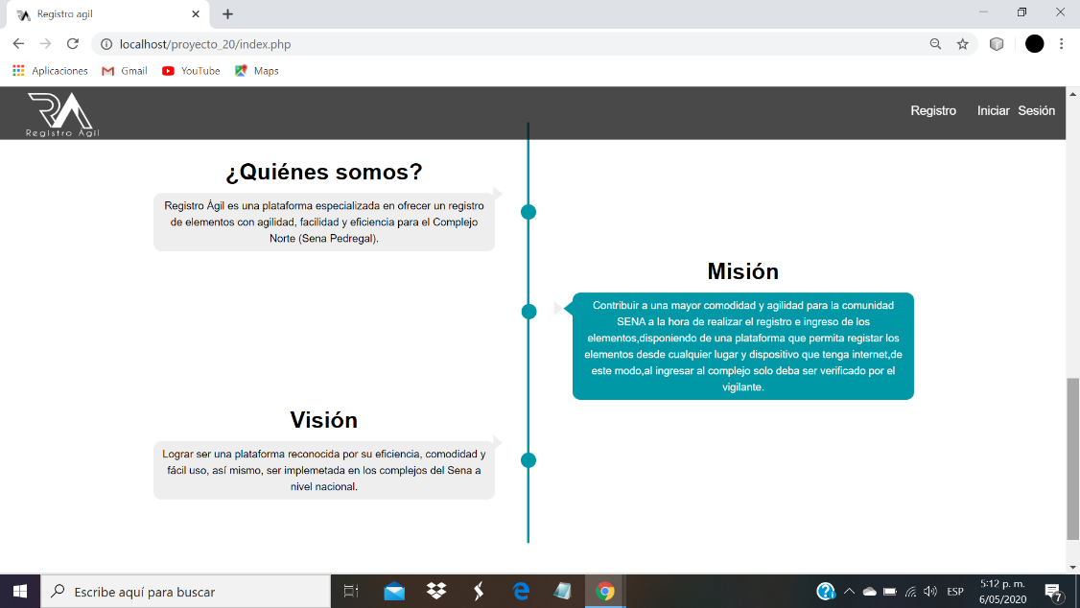Luego del cómo funciona se encontrar el ¿quiénes somos?, misión y visón de registro ágil.

## **Registro**

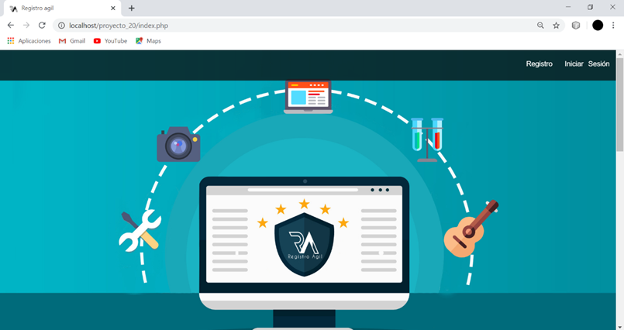La opción registró, permite el acceso a una ventana modal con el formulario para registrarse en la plataforma.

En el formulario de registro deberá ingresar todos los datos personales necesarios para realizar el registro, luego le da en la opción registrar para terminar el proceso correctamente

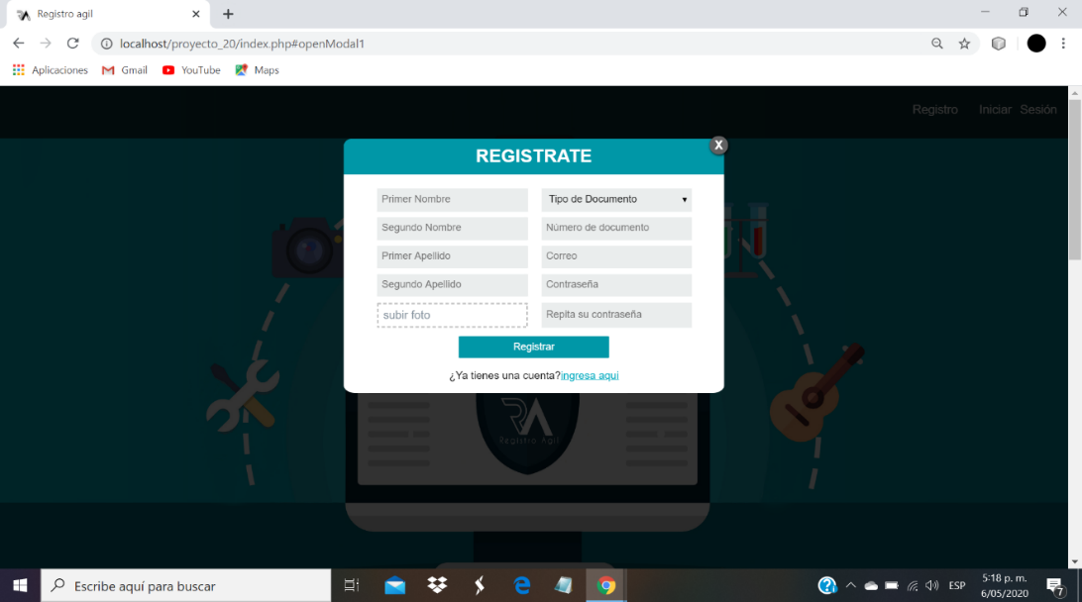

Salir de la ventana modal

Si ya tiene una cuenta, desde el formulario de registro se puede direccionar al formulario de inicio de sesión

## **Iniciar sesión**

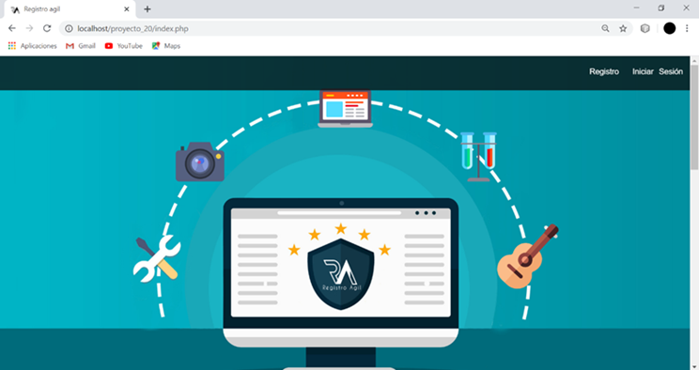En el campo iniciar sesión, se permite el acceso a una ventana modal con el formulario de inicio de sesión.

En el formulario de iniciar sesión deberá ingresar algunos datos personales con los que se registró, para iniciar sesión correctamente

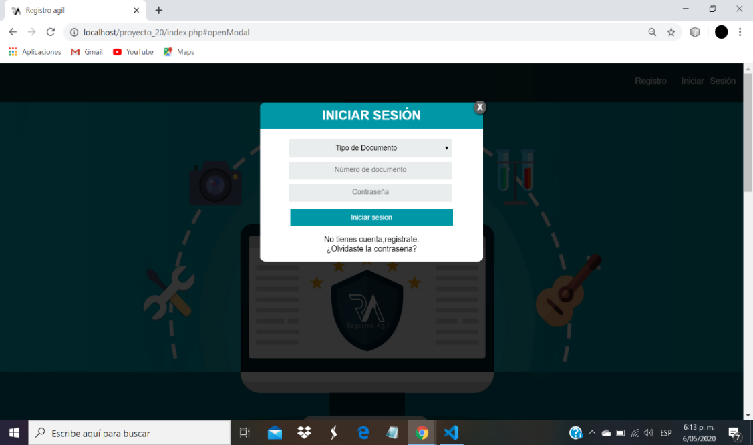

Salir de la ventana modal

Si aún no tiene una cuenta, desde el formulario iniciar sesión se puede direccionar al formulario registro

## **Recuperar contraseña**

En el formulario de iniciar sesión está en campo ¿olvidaste la contraseña?, permite el acceso a una ventana modal con el formulario para recuperar la contraseña

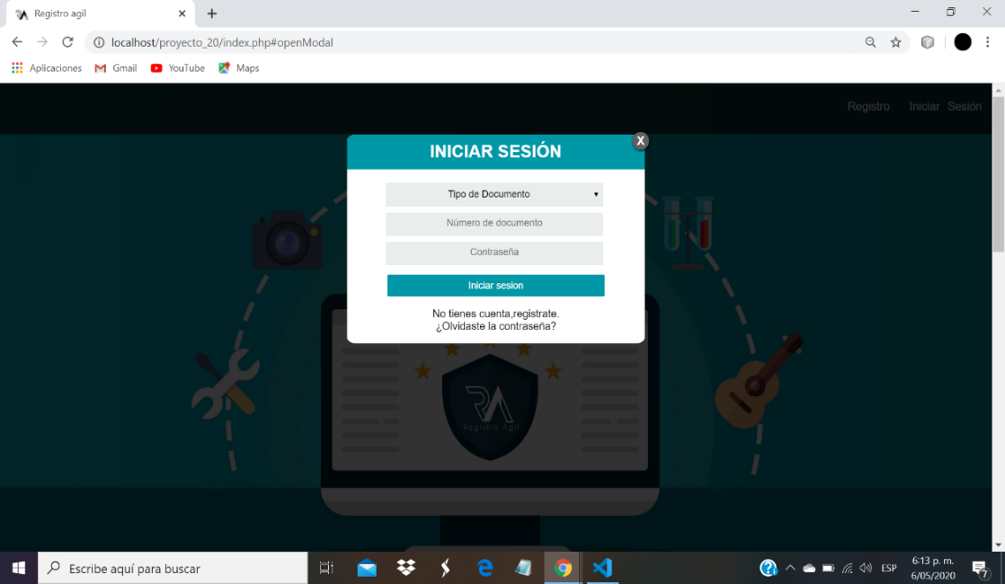

Salir de la ventana modal

En el formulario de recuperar contraseña deberá ingresar el correo con el que se registró y se le enviara la información para recuperar la contraseña

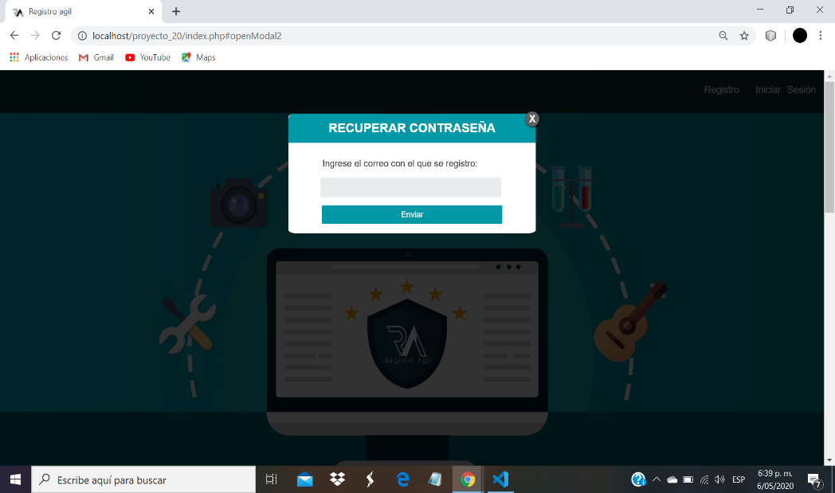

Salir de la ventana modal

Al correo le llegara un link que le permite el acceso al formulario recuperar contraseña

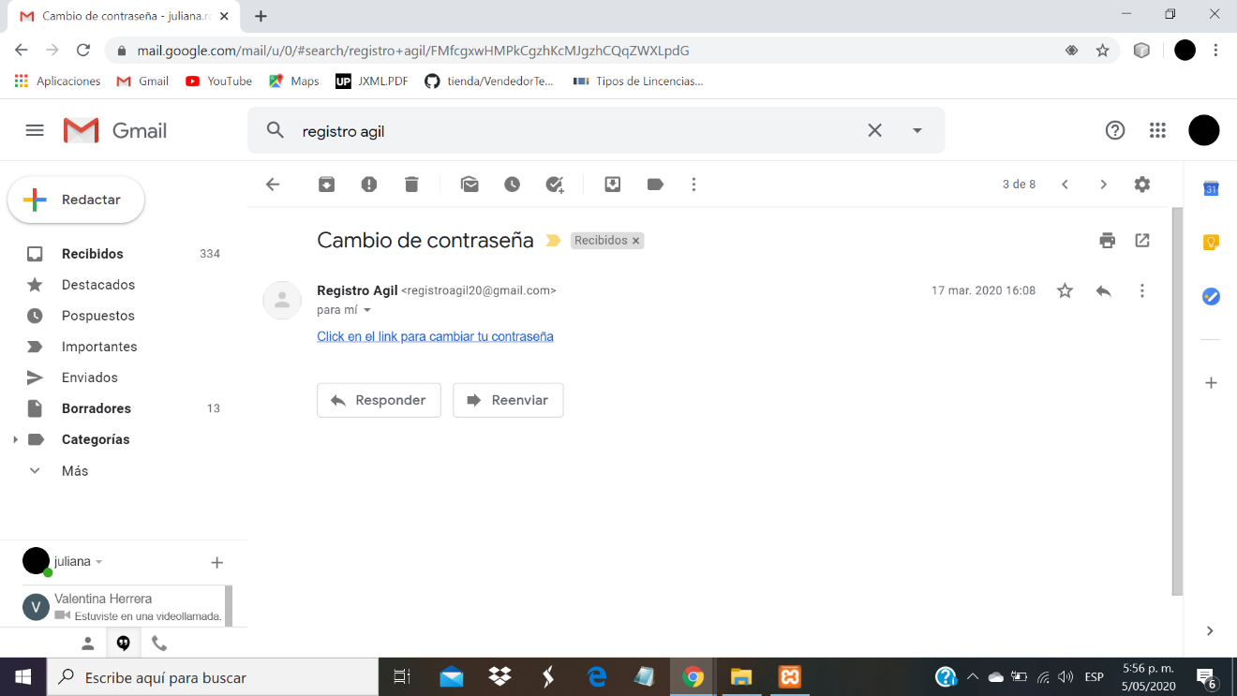

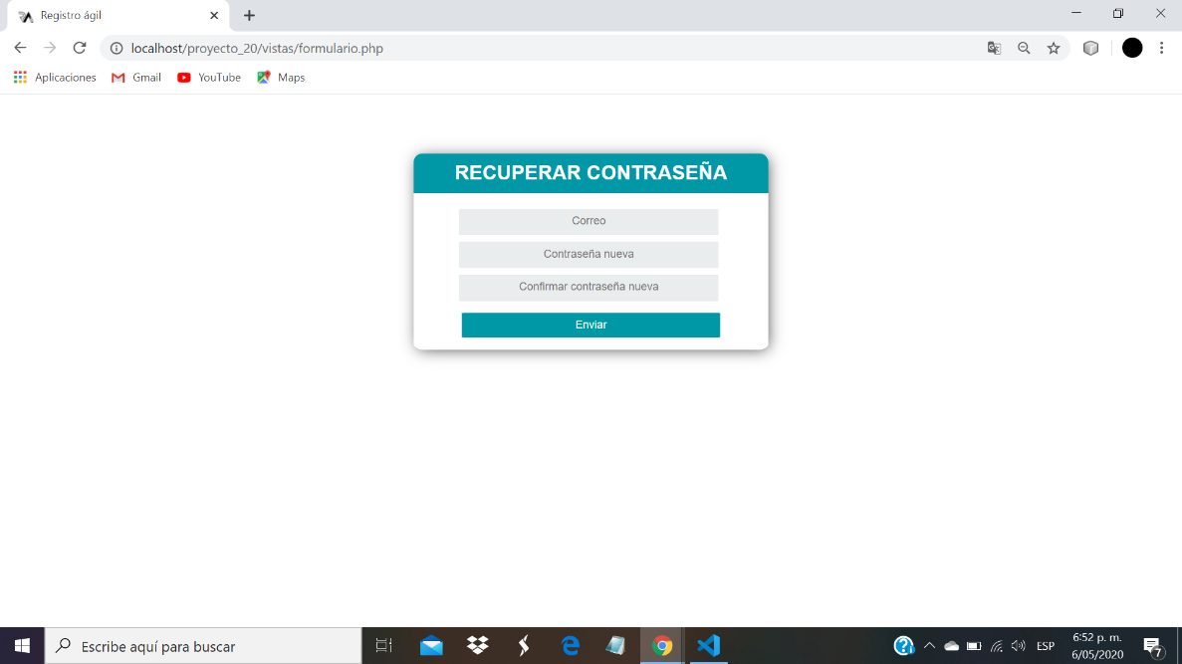En el formulario recuperar contraseña deberá ingresar los datos necesarios para cambiar la contraseña; al darle en el botón enviar lo direcciona nuevamente al formulario iniciar sesión

## **Perfil usuario**

En el lado izquierdo se encontrará la foto de perfil, el nombre del usuario y un menú con las acciones que puede ejecutar

### **Actualizar información**

El icono al lado de la foto de perfil da acceso a una ventana modal con el formulario de actualizar información personal

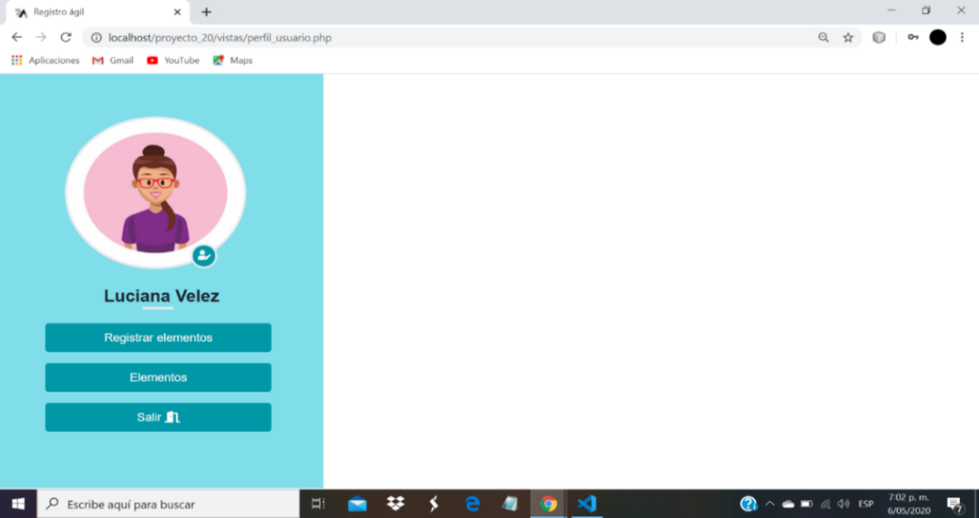

En el formulario actualizar información, podrá cambiar los datos que desee; al terminar de cambiar los datos, le da en la opción actualizar, los cambios se actualizarán y lo devolverá a la vista inicial del perfil

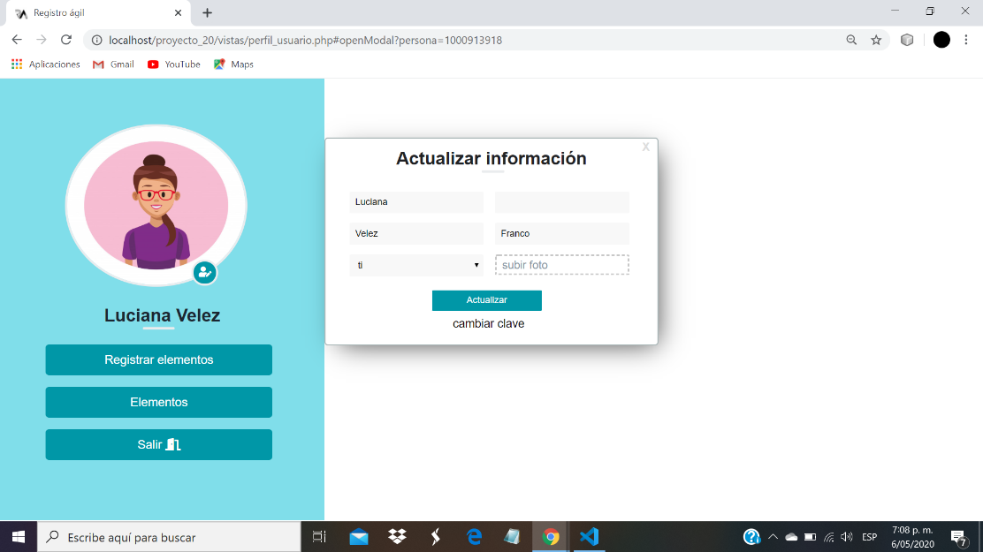

Salir de la ventana modal

### **Cambiar clave**

En el formulario de actualizar información está la opción cambiar clave, permite el acceso a una ventana modal con el formulario cambiar clave

En el formulario cambiar clave podrá modificar la clave, al terminar de llenar los campos, le da en la opción enviar, los cambios se actualizarán y lo devolverá a la vista inicial del perfil

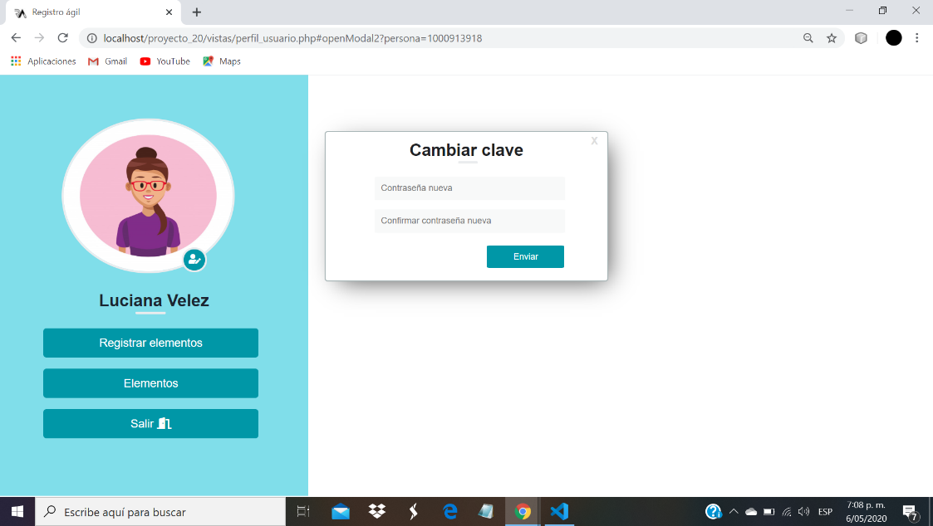Salir de la ventana modal

### **Registrar elemento**

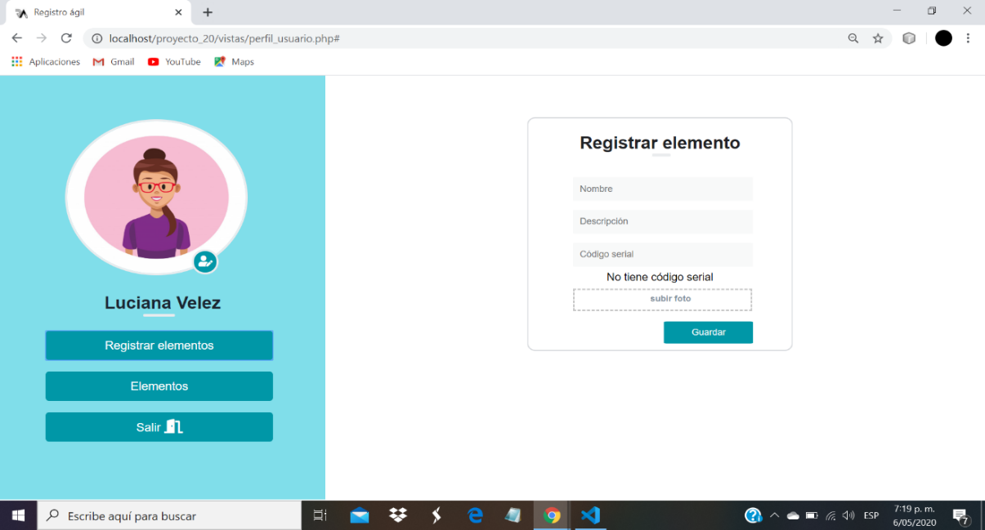El campo registrar elemento, permite el acceso al formulario para registrar un elemento llenando los campos con la información necesaria. Al terminar de llenar los datos, le da en la opción guardar y lo direcciona a la vista inicial del perfil

### **Registrar elemento sin código serial**

En el formulario registrar elemento esta la opción no tiene código serial, si el elemento no tiene código serial le da en dicha opción y lo enviara al formulario para realizar el registro

En el formulario registrar elemento sin código serial deberá llenar los campos con la información necesaria para realizar el registro correctamente Al terminar de llenar los datos, le da en la opción guardar y lo enviara a una tabla con la opción de generar el sticker del código serial del elemento registrado

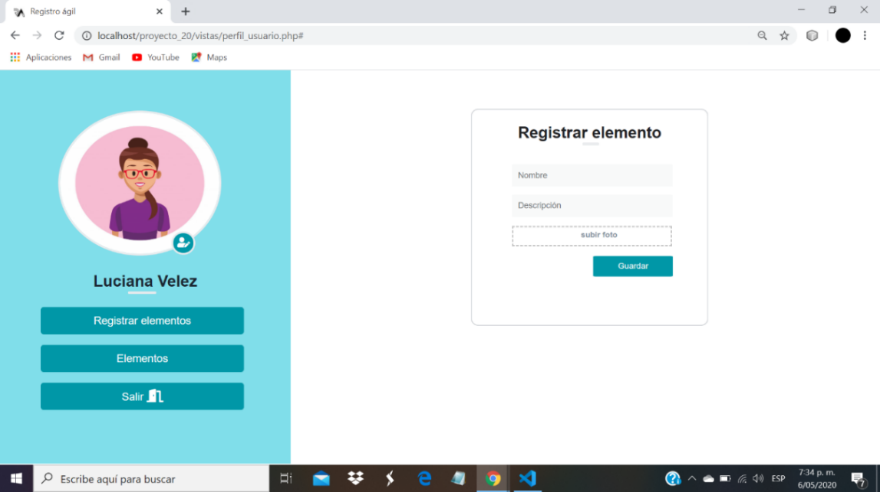

**NOTA:** generar el sticker del elemento sin código serial es obligatorio, deberá hacerlo en el momento que realiza el registro ya que no lo podrá hacer en otro momento

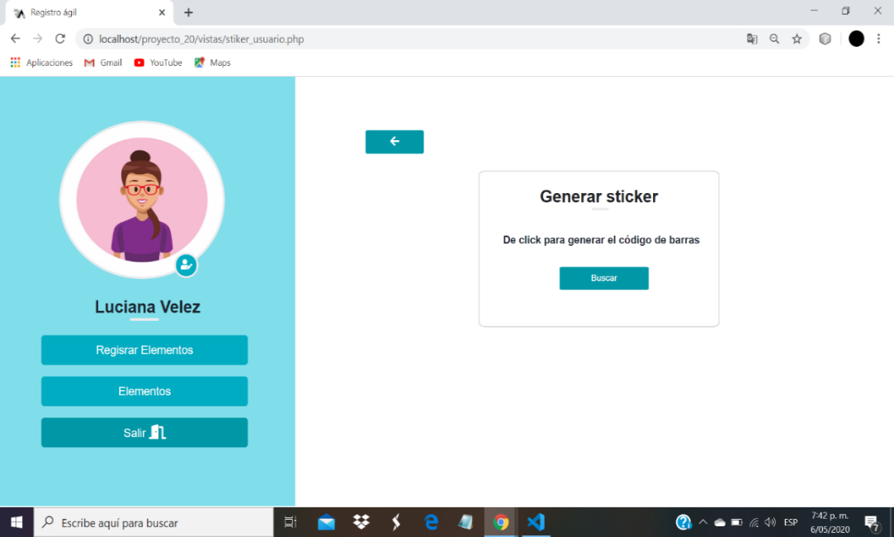

Para generar el sticker del código serial del elemento registrado le da en la opción buscar y lo enviara a una tabla

**NOTA:** al ingresar a la tabla para generar el sticker se desactivaran las opciones registrar elemento y elementos, para hacer uso de estas opciones deberá generar el sticker

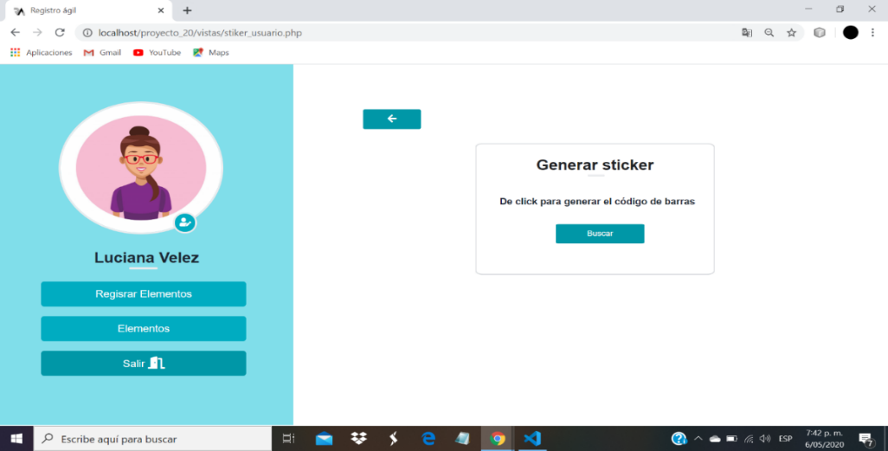

En la tabla para descargar el sticker del elemento registrado saldrá información del elemento y su respectivo código serial

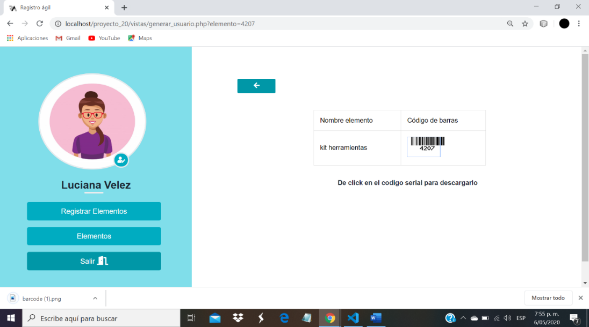

Para descargar el sticker le da clic en el código serial y se le descargara un archive png

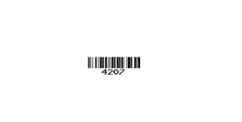La opción de la flecha lo devolverá a la vista inicial del perfil

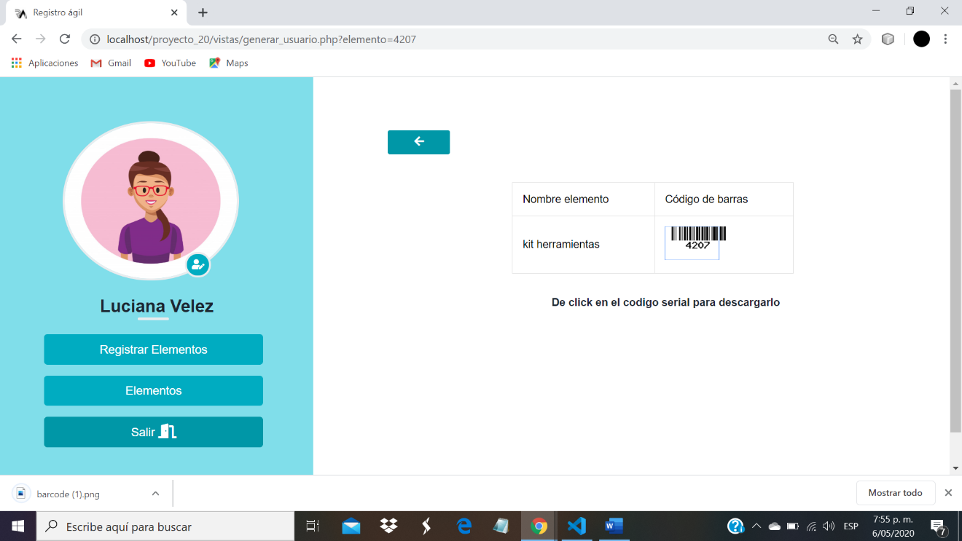**NOTA:** al ingresar a la tabla para descargar el sticker se desactivaran las opciones registrar elemento y elementos, para hacer uso de estas opciones deberá descargar el sticker y darle en la opción de la flecha

### **Mis elementos registrados**

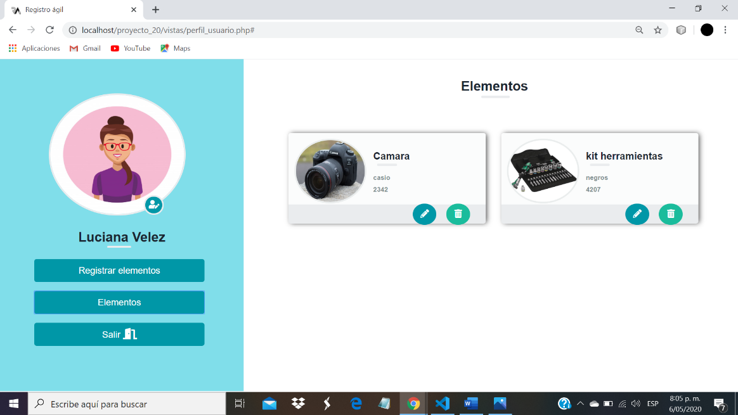El campo elementos, permite ver todos los elementos que ha registrado el usuario con la información de cada uno

### **Eliminar elemento**

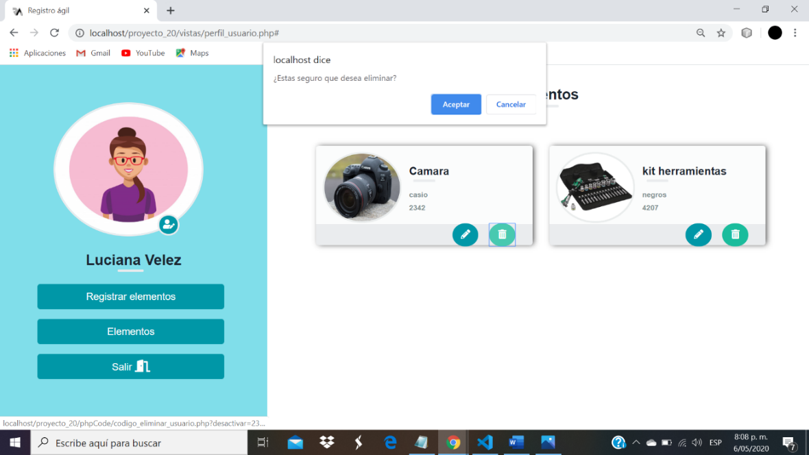Si le da en el icono de la basura saldrá una alerta que permite confirmar o rechazar eliminar el elemento seleccionado

**NOTA:** una vez eliminado un elemento no lo podrá volver a registrar

### **Actualizar información elemento**

Al darle en el icono del lápiz se le permitirá el acceso al formulario de actualizar elemento

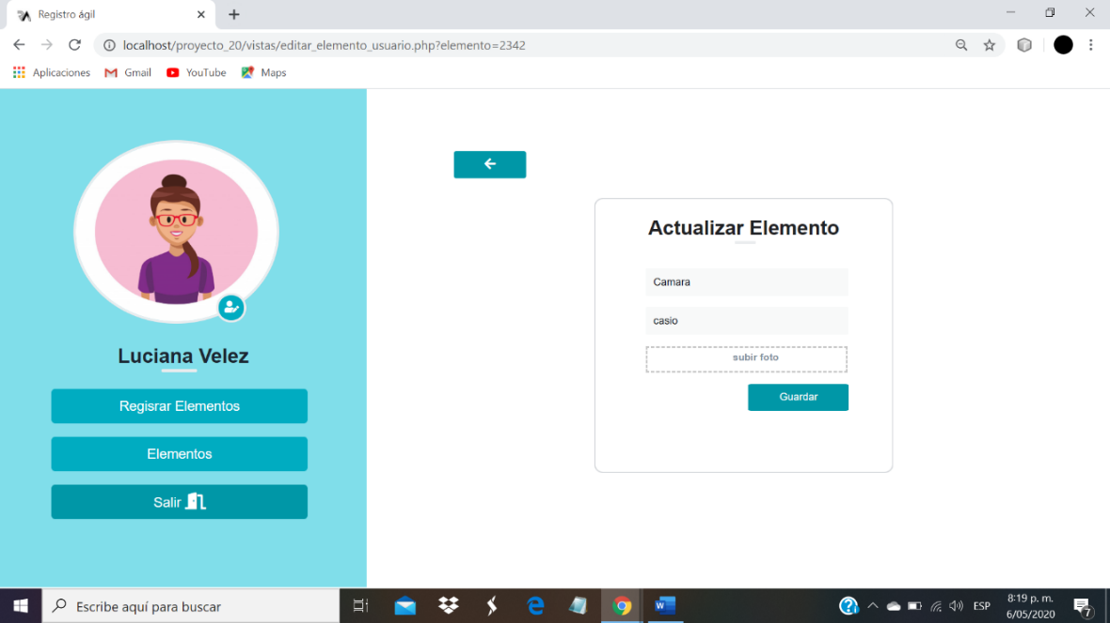En el formulario actualizar elemento podrá modificar los datos que desee al elemento seleccionado, al darle en la opción guardar los cambios se actualizarán y lo devolverá a la vista inicial del perfil

La opción de la flecha lo devolverá a la vista inicial del perfil

**NOTA:** al ingresar ala formulario actualizar elemento se desactivaran las opciones registrar elemento y elementos, para hacer uso de estas opciones deberá darle en la opción de la flecha

### **Salir**

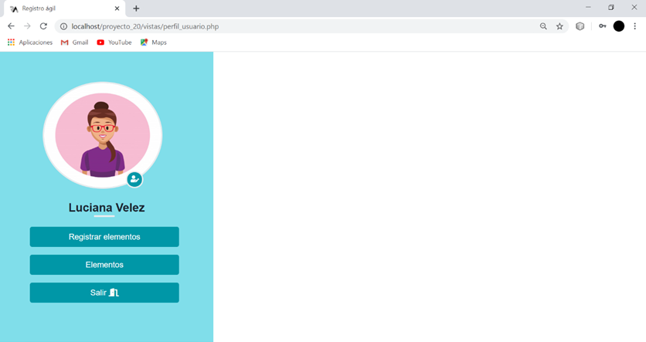La opción salir permite abandonar el perfil

## **Perfil supervisor**

En el lado izquierdo se encontrará la foto de perfil, el nombre del usuario y un menú con las acciones que puede ejecutar

### **Actualizar información**

El icono al lado de la foto de perfil da acceso a una ventana modal con el formulario de actualizar información personal

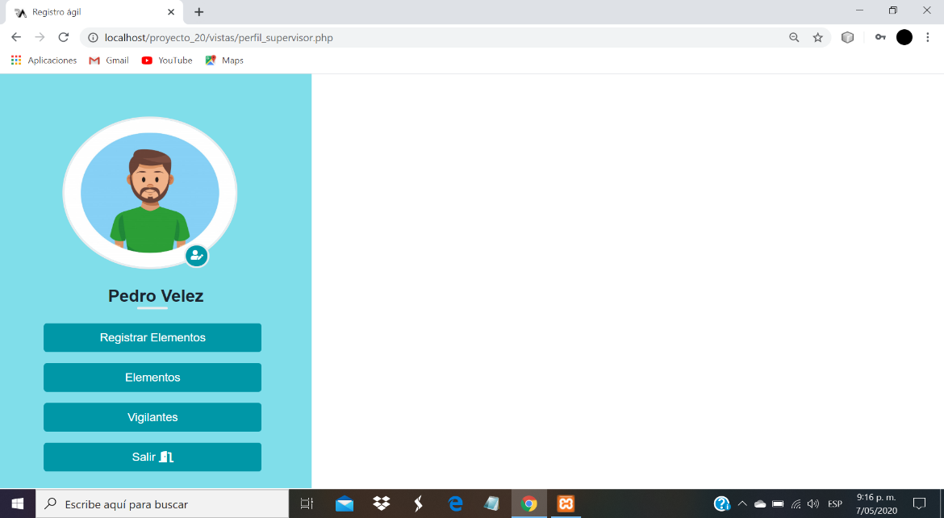

En el formulario actualizar información, podrá cambiar los datos que desee; al terminar de cambiar los datos, le da en la opción actualizar, los cambios se actualizarán y lo devolverá a la vista inicial del perfil

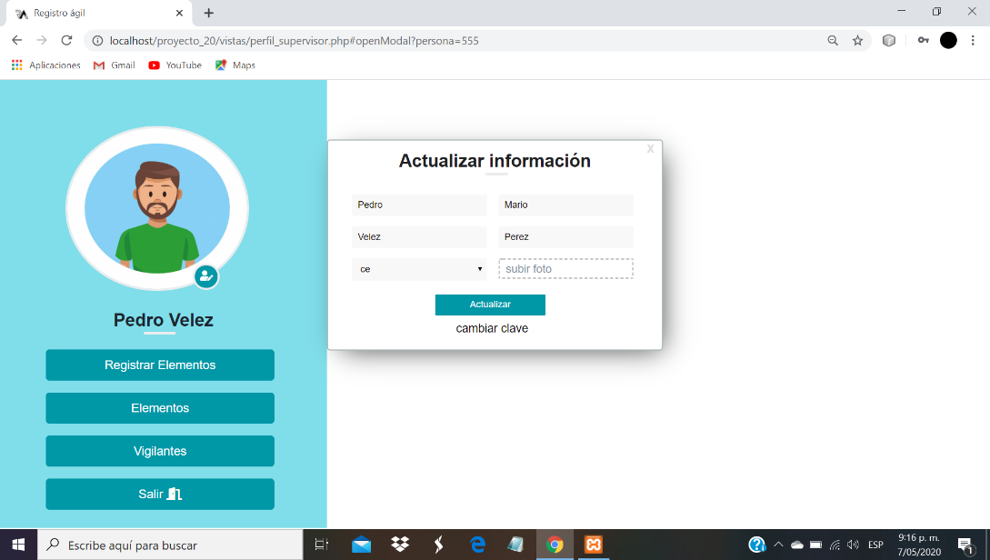

Salir de la ventana modal

### **Cambiar clave**

En el formulario de actualizar información está la opción cambiar clave, permite el acceso a una ventana modal con el formulario cambiar clave



En el formulario cambiar clave podrá modificar la clave, al terminar de llenar los campos, le da en la opción enviar, los cambios se actualizarán y lo devolverá a la vista inicial del perfil

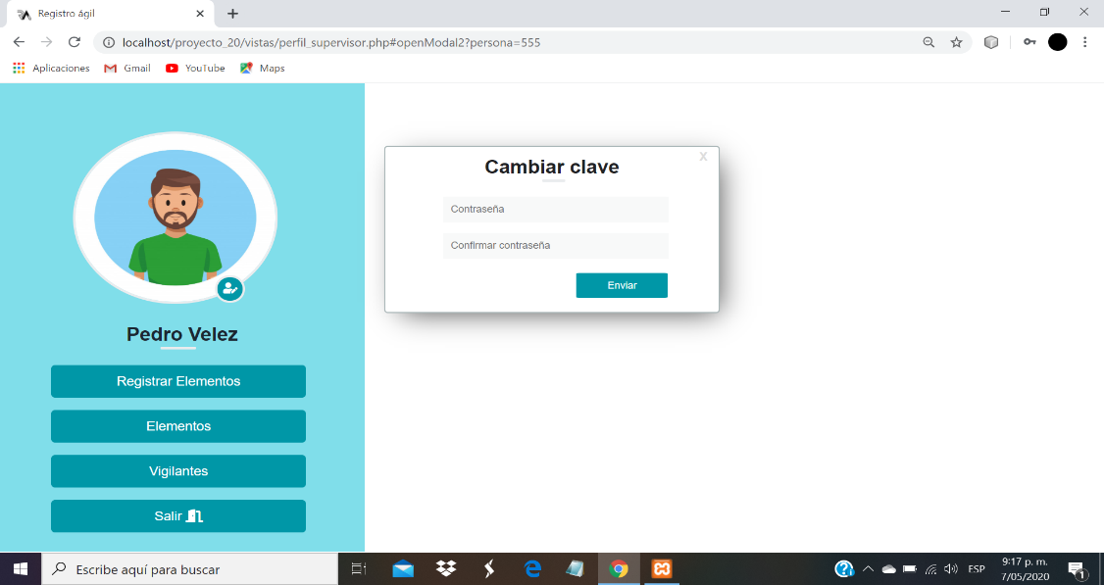Salir de la ventana modal

### **Registrar elemento**

El campo registrar elemento, permite el acceso al formulario para registrar un elemento llenando los campos con la información necesaria. Al terminar de llenar los datos, le da en la opción guardar y lo direcciona a la vista inicial del perfil

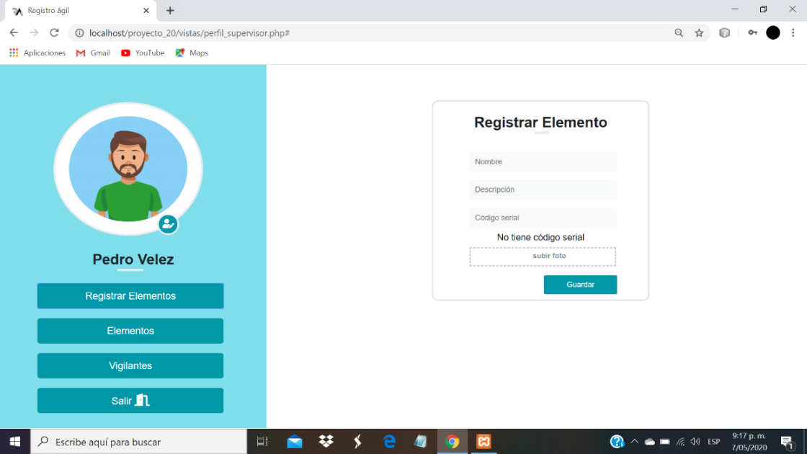

### **Registrar elemento sin código serial**

En el formulario registrar elemento esta la opción no tiene código serial, si el elemento no tiene código serial le da en dicha opción y lo enviara al formulario para realizar el registro

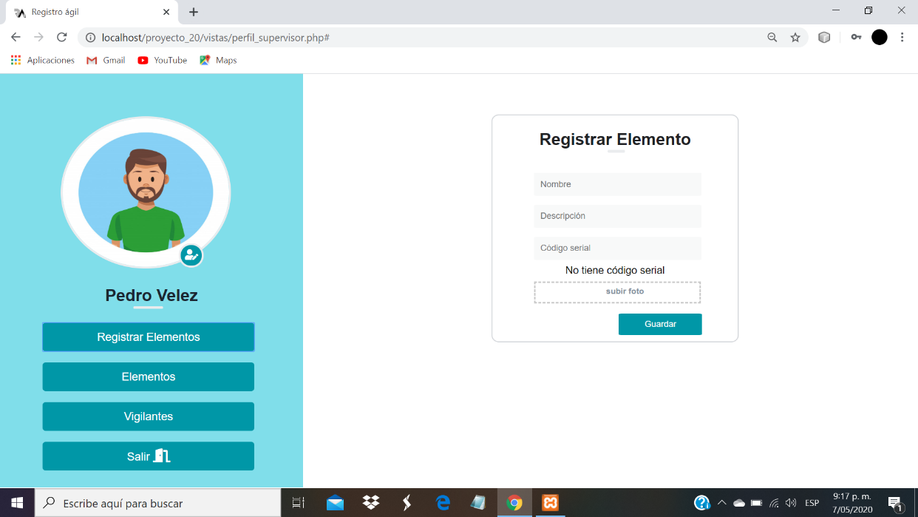

En el formulario registrar elemento sin código serial deberá llenar los campos con la información necesaria para realizar el registro correctamente. Al terminar de llenar los datos, le da en la opción guardar y lo enviara a una tabla con la opción de generar el sticker del código serial del elemento registrado

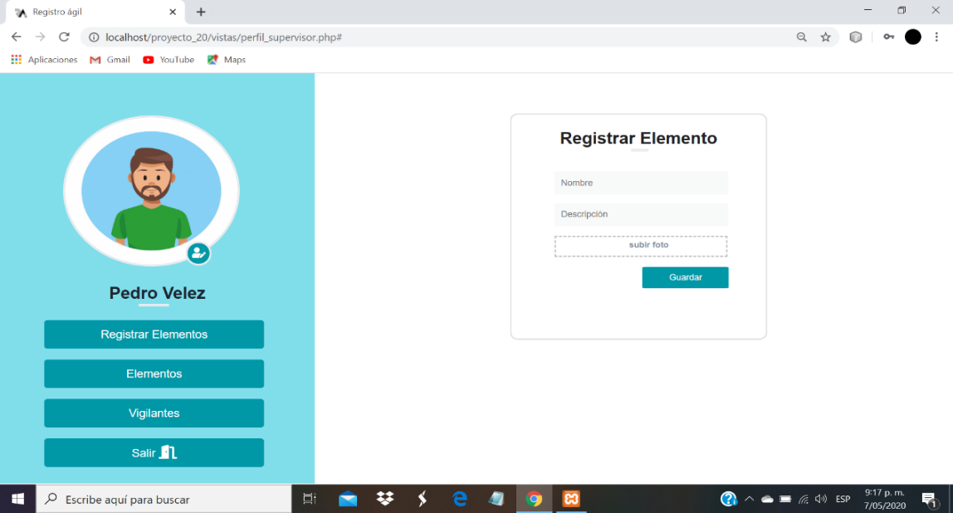

**NOTA:** generar el sticker del elemento sin código serial es obligatorio, deberá hacerlo en el momento que realiza el registro ya que no lo podrá hacer en otro momento

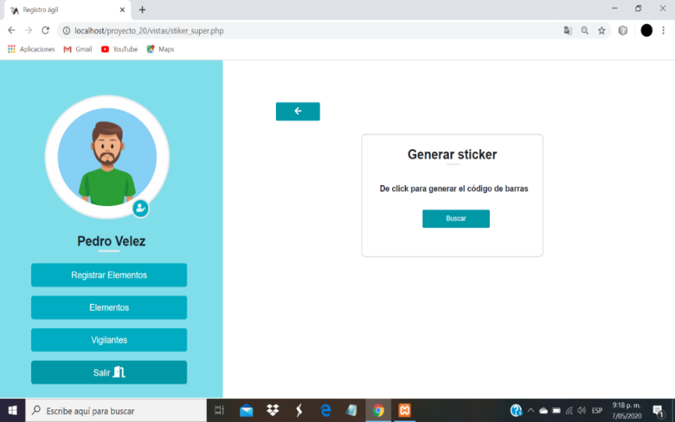

Para generar el sticker del código serial del elemento registrado le da en la opción buscar y lo enviara a una tabla

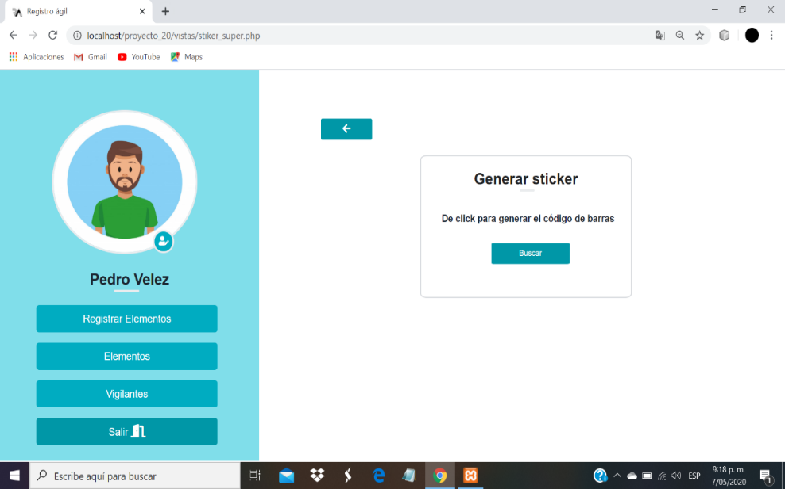**NOTA:** al ingresar a la tabla para generar el sticker se desactivaran las opciones registrar elemento, elementos y vigilantes, para hacer uso de estas opciones deberá generar el sticker

En la tabla para descargar el sticker del elemento registrado saldrá información del elemento y su respectivo código serial

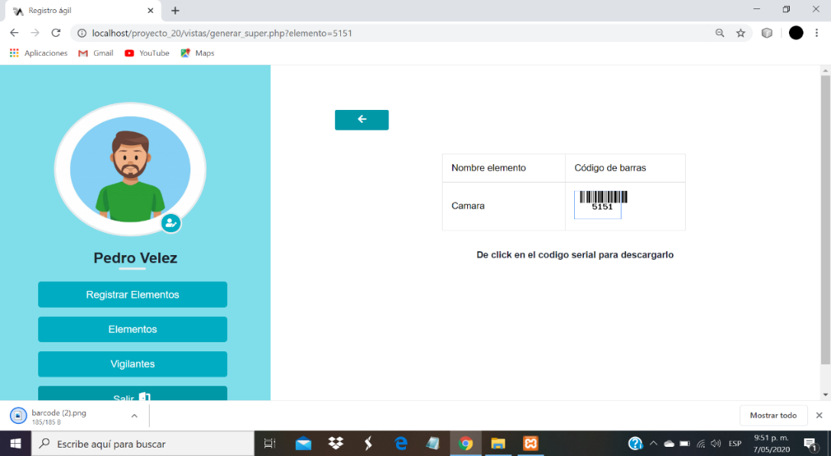

Para descargar el sticker le da clic en el código serial y se le descargara un archive png

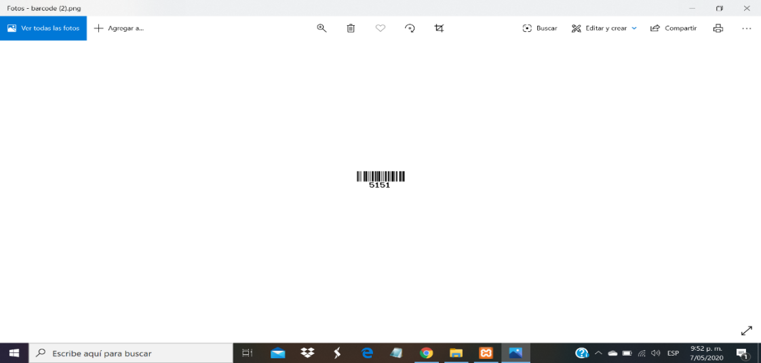La opción de la flecha lo devolverá a la vista inicial del perfil.

**NOTA:** al ingresar a la tabla para descargar el sticker se desactivaran las opciones registrar elemento, elementos y vigilantes, para hacer uso de estas opciones deberá descargar el sticker y darle en la opción de la flecha



### **Mis elementos registrados**

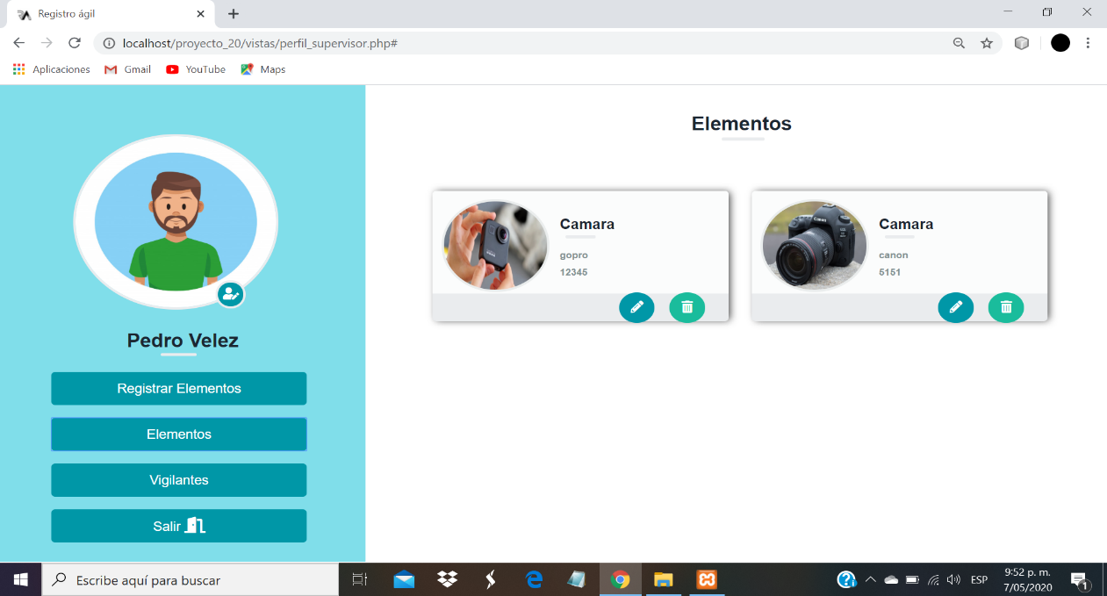El campo elementos, permite ver todos los elementos que ha registrado el usuario con la información de cada uno

### **Eliminar elemento**

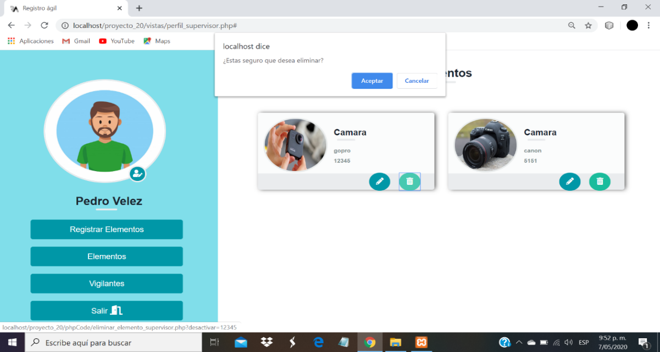Si le da en el icono de la basura saldrá una alerta que permite confirmar o rechazar eliminar el elemento seleccionado

**NOTA:** una vez eliminado un elemento no lo podrá volver a registrar

### **Actualizar información elemento**

Al darle en el icono del lápiz se le permitirá el acceso al formulario de actualizar elemento

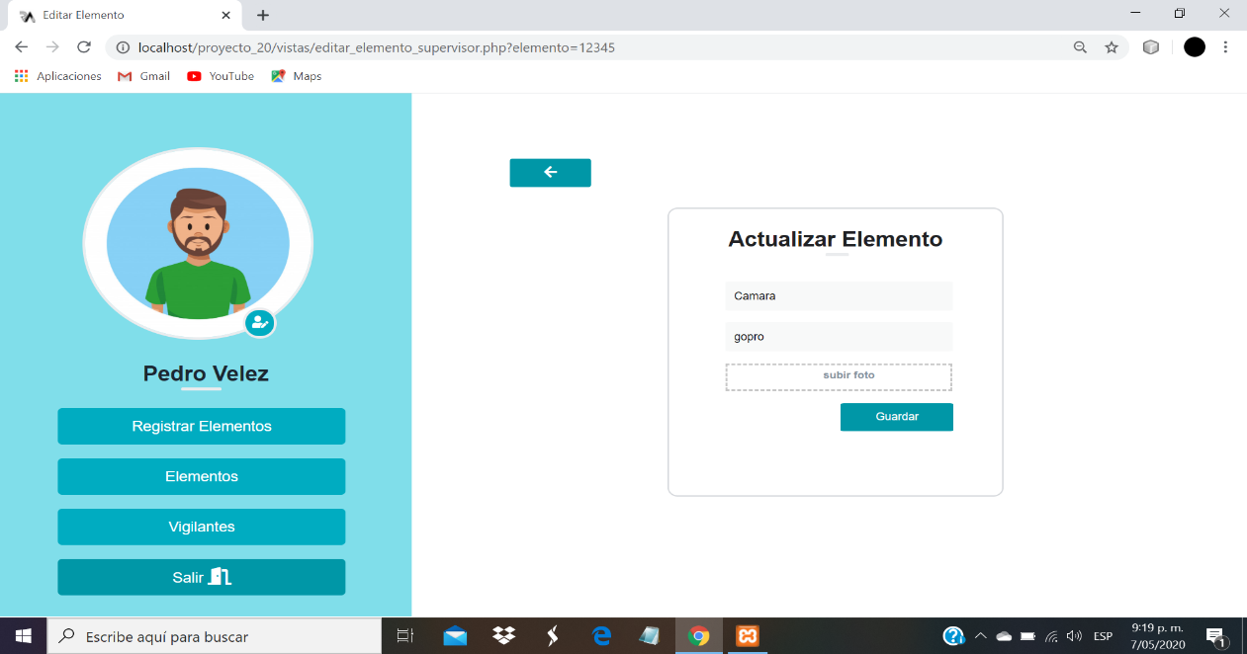En el formulario actualizar elemento podrá modificar los datos que desee al elemento seleccionado, al darle en la opción guardar los cambios se actualizarán y lo devolverá a la vista inicial del perfil

La opción de la flecha lo devolverá a la vista inicial del perfil

**NOTA:** al ingresar ala formulario actualizar elemento se desactivaran las opciones registrar elemento y elementos, para hacer uso de estas opciones deberá darle en la opción de la flecha

### **Registrar vigilante**

El supervisor es la persona encargada de registrar a los vigilantes que laboran en el complejo.

La opción vigilantes, permite el acceso a un listado con información de todos los vigilantes que han sido registrados, y un botón que da acceso al formulario registrar vigilante

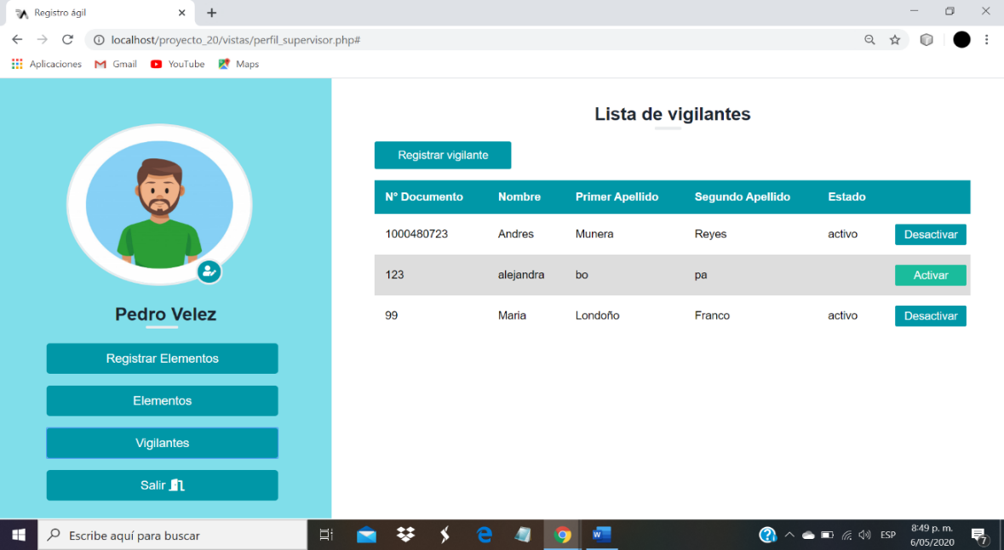

Al darle clic en el botón registrar elemento se dará acceso a una ventana modal con el formulario registrar vigilante, deberá ingresar todos los datos necesarios para realizar el registro, luego le da en la opción guardar para terminar el proceso correctamente

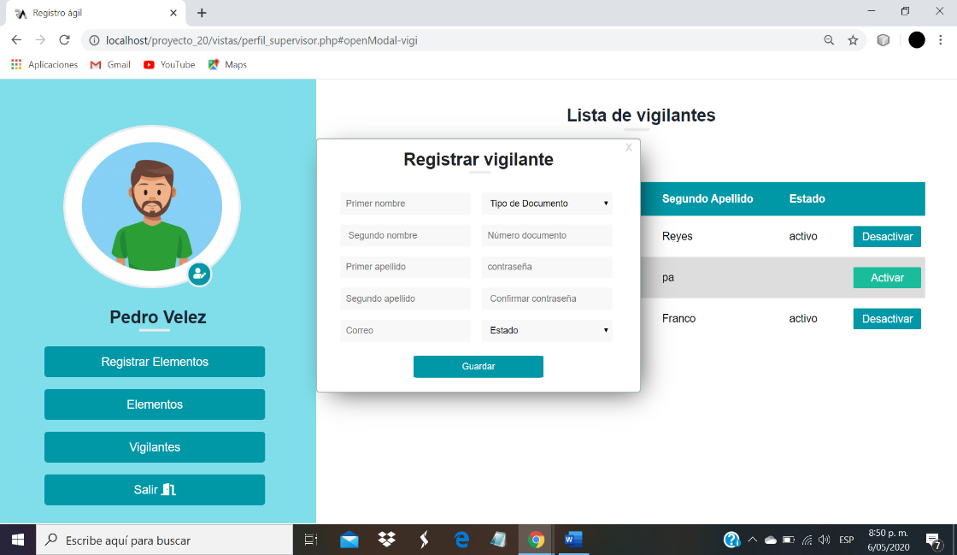

Salir de la ventana modal

Al terminar de realizar el registro, la información del vigilante saldrá en el listado y tendrá la opción de activar o desactivar



Opción activar: se le permitirá al vigilante iniciar sesión en la plataforma

Opción desactivar: no se le permitirá al vigilante iniciar sesión en la plataforma

### **Salir**

La opción salir permite abandonar el perfil



## **Perfil vigilante**

En el lado izquierdo se encontrará la foto de perfil, el nombre del usuario y un menú con las acciones que puede ejecutar

### **Actualizar información**

El icono al lado de la foto de perfil da acceso a una ventana modal con el formulario de actualizar información personal

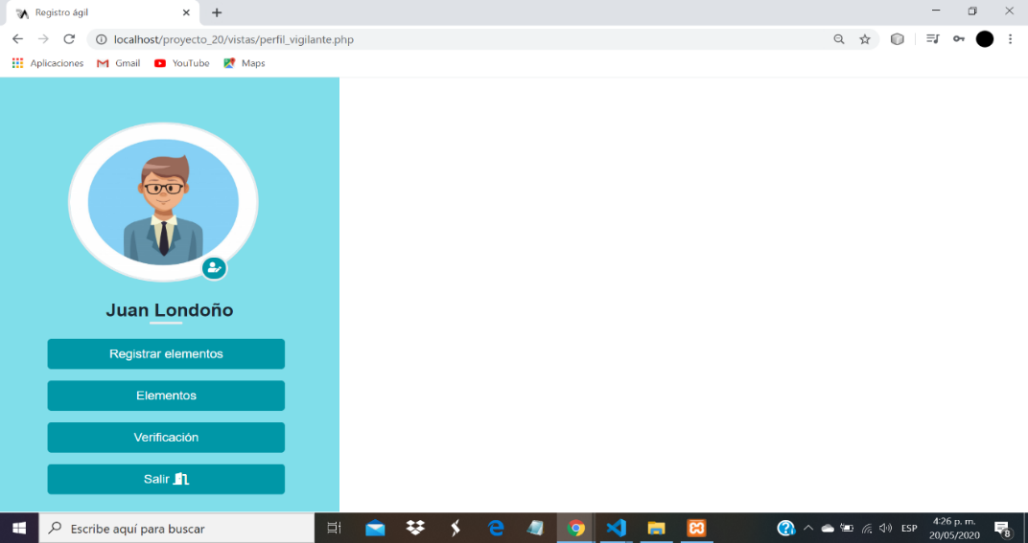

En el formulario actualizar información, podrá cambiar los datos que desee; al terminar de cambiar los datos, le da en la opción actualizar, los cambios se actualizarán y lo devolverá a la vista inicial del perfil

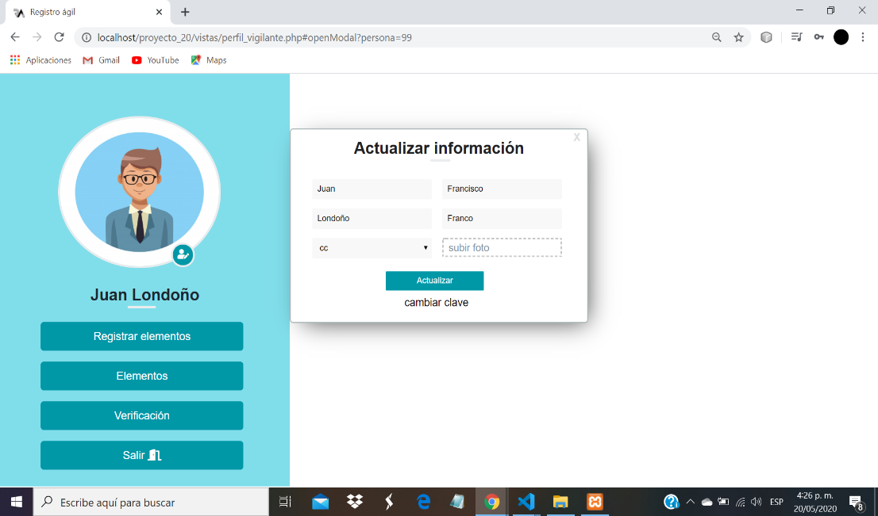

Salir de la ventana modal

### **Cambiar clave**

En el formulario de actualizar información está la opción cambiar clave, permite el acceso a una ventana modal con el formulario cambiar clave



En el formulario cambiar clave podrá modificar la clave, al terminar de llenar los campos, le da en la opción enviar, los cambios se actualizarán y lo devolverá a la vista inicial del perfil

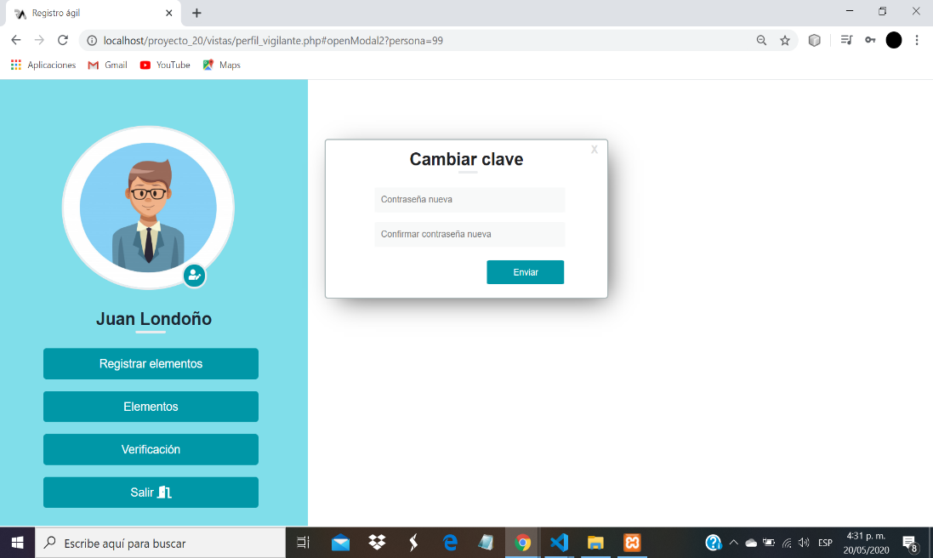Salir de la ventana modal

### **Registrar elemento**

El campo registrar elemento, permite el acceso al formulario para registrar un elemento llenando los campos con la información necesaria. Al terminar de llenar los datos, le da en la opción guardar y lo direcciona a la vista inicial del perfil

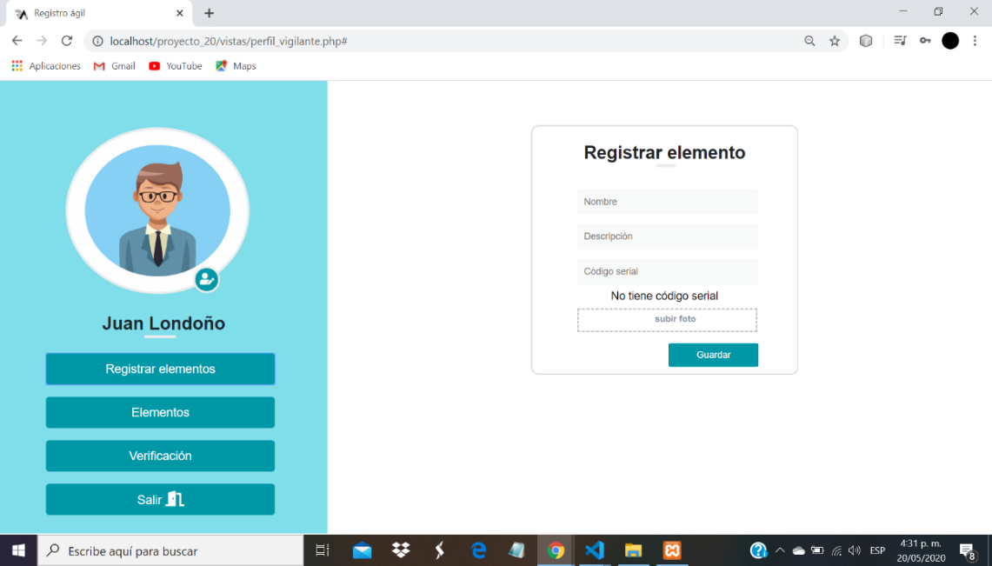

### **Registrar elemento sin código serial**

En el formulario registrar elemento esta la opción no tiene código serial, si el elemento no tiene código serial le da en dicha opción y lo enviara al formulario para realizar el registro



En el formulario registrar elemento sin código serial deberá llenar los campos con la información necesaria para realizar el registro correctamente. Al terminar de llenar los datos, le da en la opción guardar y lo enviara a una tabla con la opción de generar el sticker del código serial del elemento registrado

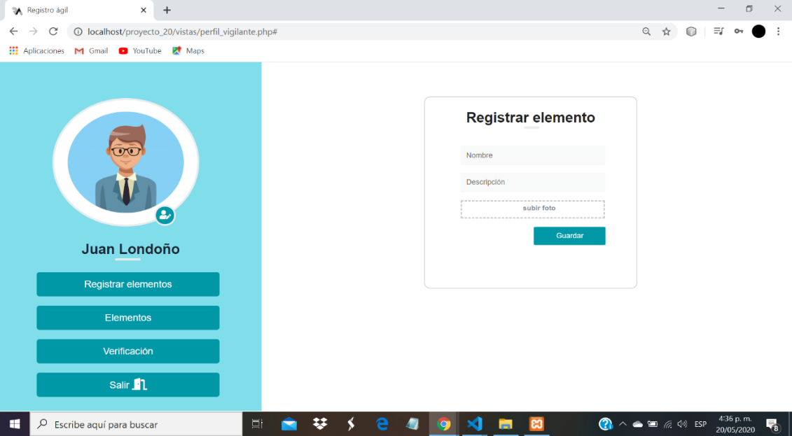

**NOTA:** generar el sticker del elemento sin código serial es obligatorio, deberá hacerlo en el momento que realiza el registro ya que no lo podrá hacer en otro momento

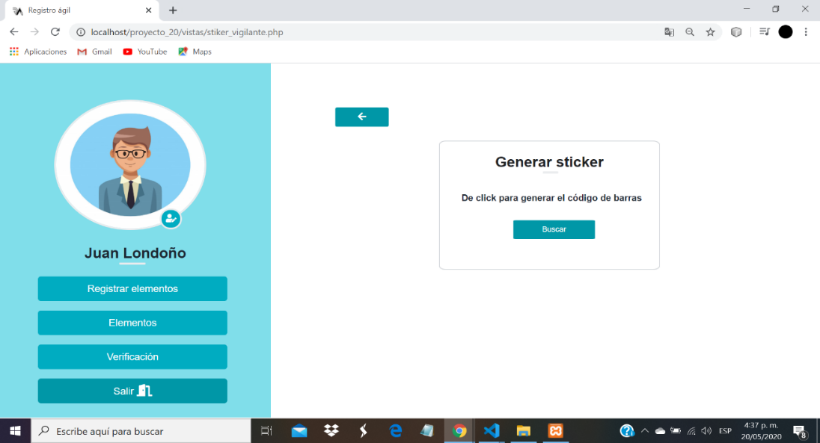

Para generar el sticker del código serial del elemento registrado le da en la opción buscar y lo enviara a una tabla

**NOTA:** al ingresar a la tabla para generar el sticker se desactivaran las opciones registrar elemento, elementos y verificación, para hacer uso de estas opciones deberá generar el sticker



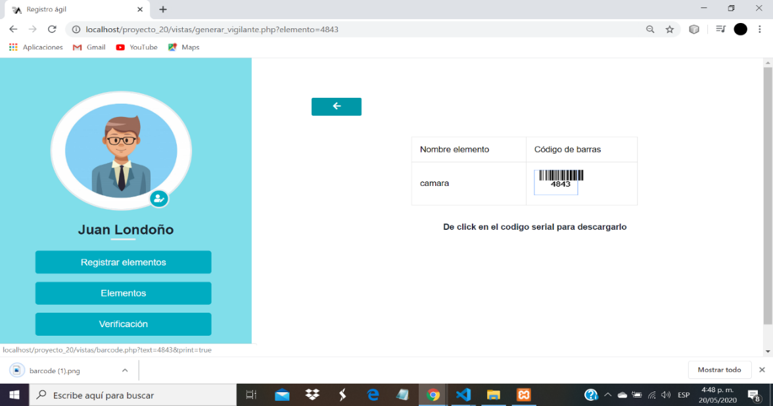En la tabla para descargar el sticker del elemento registrado saldrá información del elemento y su respectivo código serial

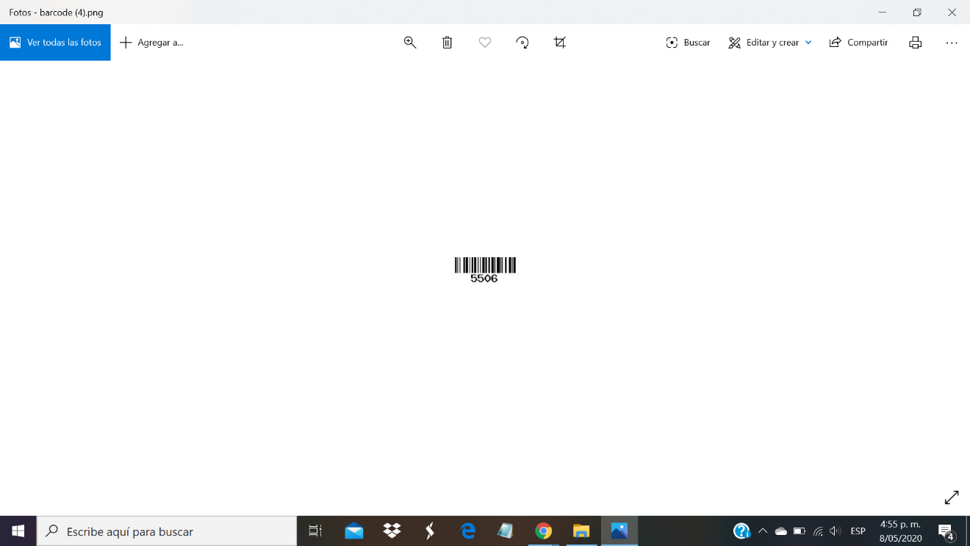Para descargar el sticker le da clic en el código serial y se le descargara un archive png

La opción de la flecha lo devolverá a la vista inicial del perfil.

**NOTA:** al ingresar a la tabla para descargar el sticker se desactivaran las opciones registrar elemento, elementos y verificación, para hacer uso de estas opciones deberá descargar el sticker y darle en la opción de la flecha

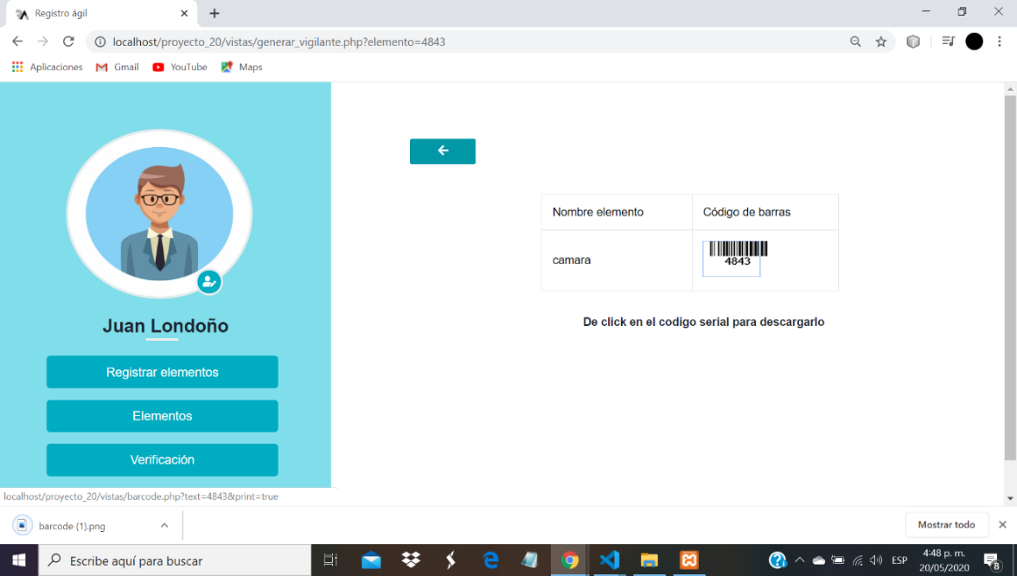

### **Mis elementos registrados**

El campo elementos, permite ver todos los elementos que ha registrado el usuario con la información de cada uno

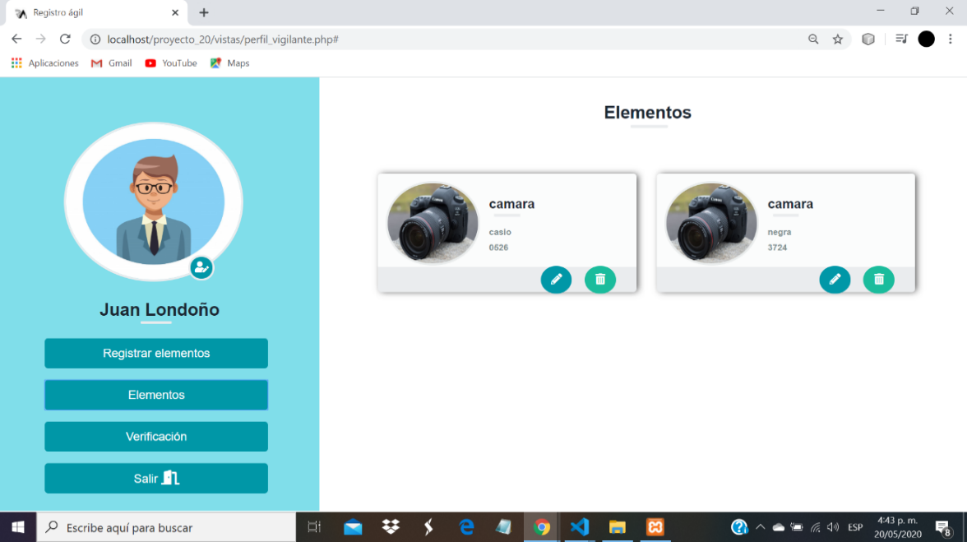

### **Eliminar elemento**

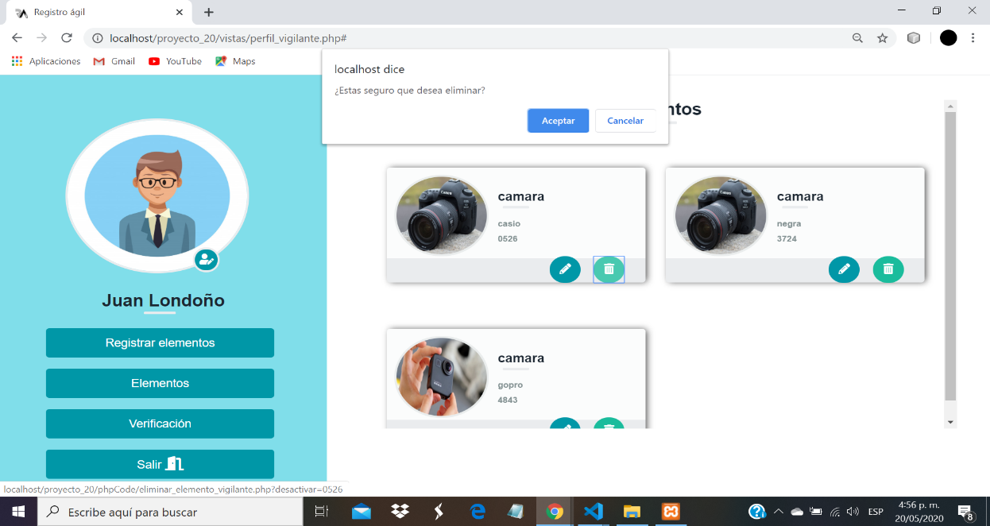Si le da en el icono de la basura saldrá una alerta que permite confirmar o rechazar eliminar el elemento seleccionado

**NOTA:** una vez eliminado un elemento no lo podrá volver a registrar

### **Actualizar información elemento**

Al darle en el icono del lápiz se le permitirá el acceso al formulario de actualizar elemento

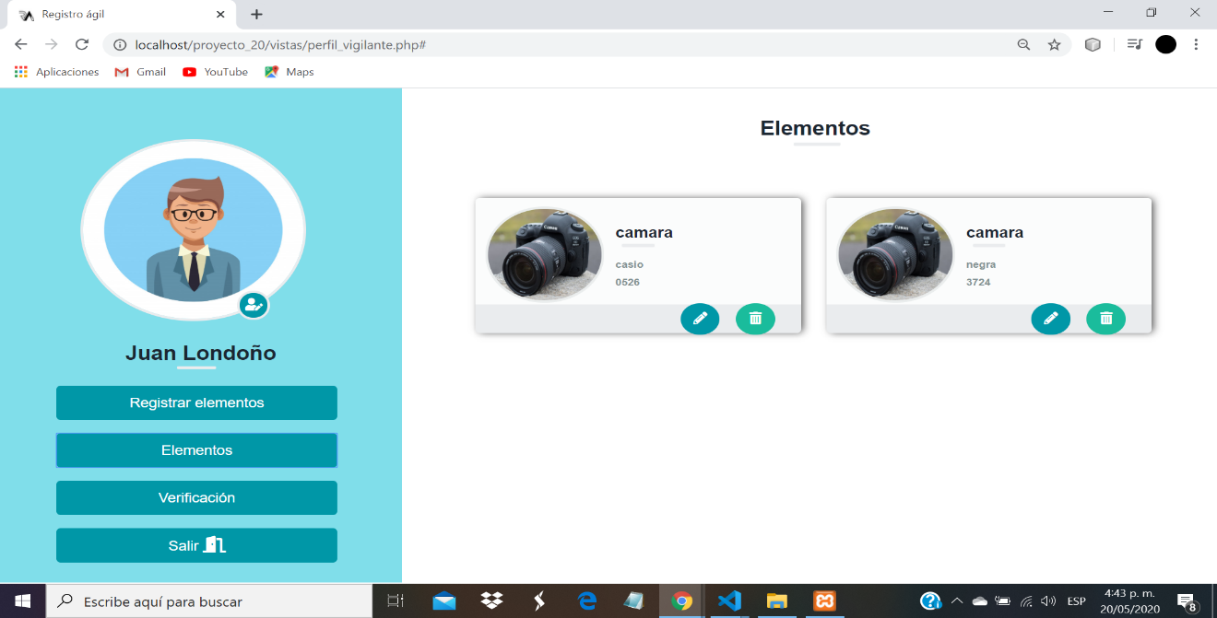

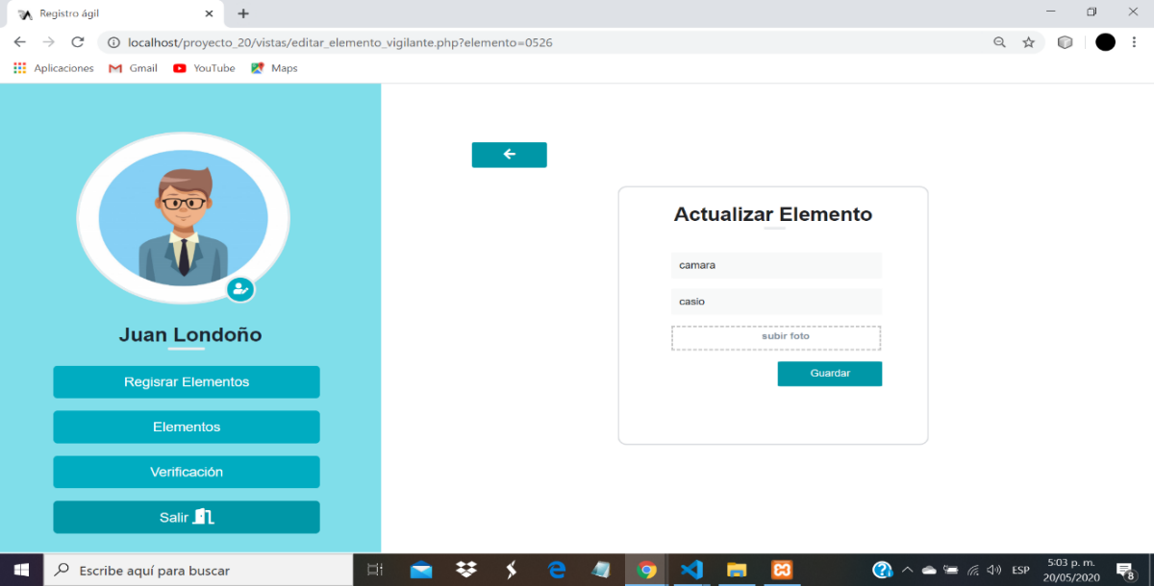En el formulario actualizar elemento podrá modificar los datos que desee al elemento seleccionado, al darle en la opción guardar los cambios se actualizarán y lo devolverá a la vista inicial del perfil

La opción de la flecha lo devolverá a la vista inicial del perfil

**NOTA:** al ingresar ala formulario actualizar elemento se desactivaran las opciones registrar elemento y elementos, para hacer uso de estas opciones deberá darle en la opción de la flecha

### **Verificación**

La verificación es donde se le podrá dar ingreso y/o salida a un elemento, esto se hará desde el perfil del vigilante en la opción de verificación, se podrá hacer leyendo con un lector de código de barras, el código de barras del carnet o del documento de identidad de cada usuario que va a ingresar un elemento al complejo, de este modo la información de los elementos que tiene registrados le saldrá al vigilante, pudiendo dar ingreso o salida, si no hay un lector o el usuario es un visitante se podrá hacer dicho proceso mediante un buscador, ingresando el número de documento del usuario.

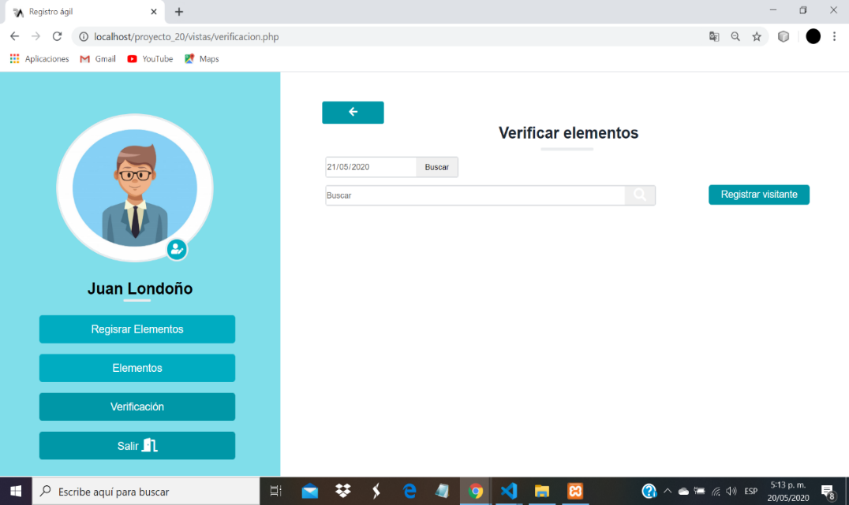

Registrar visitante

Opción verificación

Desde esta parte también tendrá acceso al buscador del historial y podrá registrar un visitante (un visitante es aquella persona que no tiene conocimiento de la plataforma, por lo tanto no ha creado una cuenta o que aún no tiene el carnet).

#### **Buscar elemento mediante el lector código de barras**

El usuario deberá pasar el código de barras de su carnet o del documento de identidad por el lector de código de barras

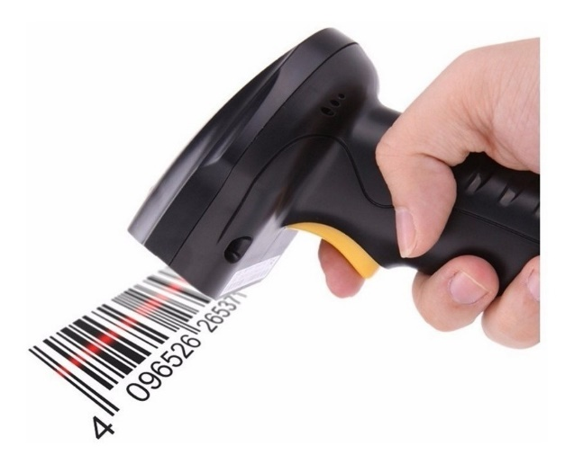

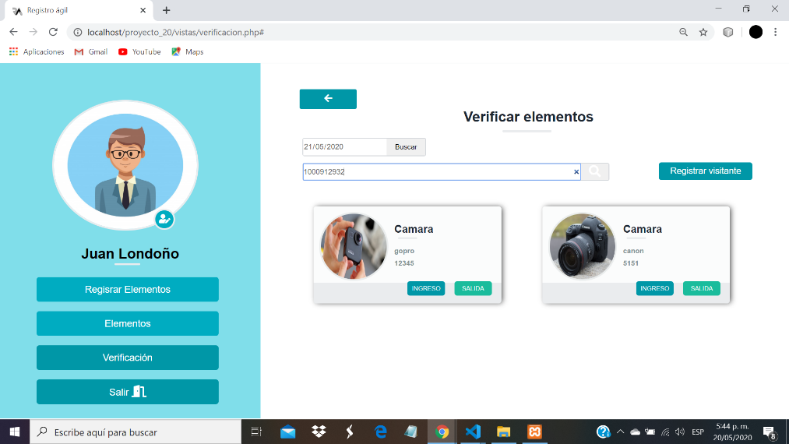Al vigilante le saldrá la información de todos los elementos que el usuario ha registrado y podrá darles ingreso y/o salida

Ingreso

Salida

Opción ingreso: guardara la información del elemento con la hora en la que ingreso, una vez se haya dado ingreso a un elemento se desactivara esta opción hasta darle salida.

Opción salida: guardara la información del elemento con la hora en la que salió, una vez se haya dado salida a un elemento se desactivara esta opción hasta darle ingreso.

#### **Buscar elemento manualmente**

El vigilante deberá ingresar el número de documento del usuario en el buscador

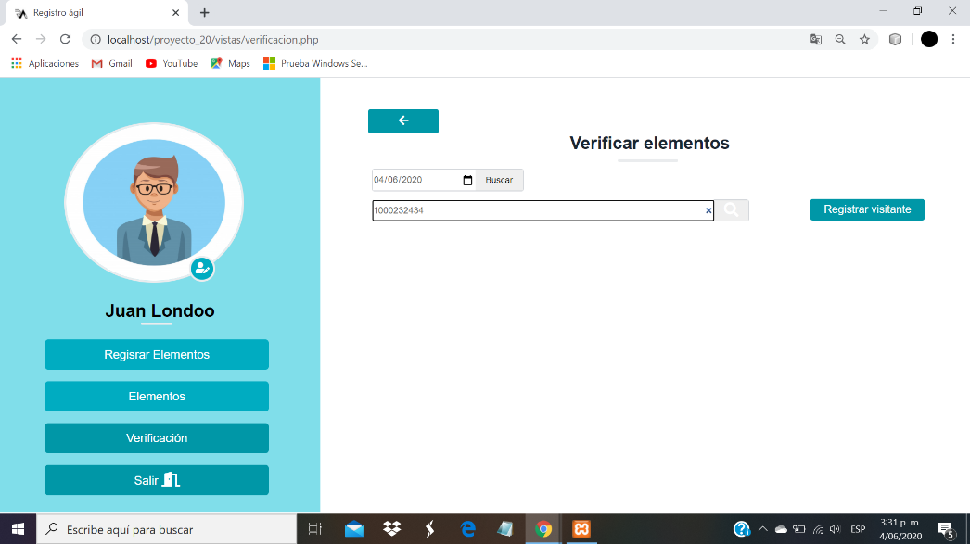

Al vigilante le saldrá la información de todos los elementos que el usuario ha registrado y podrá darles ingreso y/o salida

Ingreso

Salida

Opción ingreso: guardara la información del elemento con la hora en la que ingreso, una vez se haya dado ingreso a un elemento se desactivara esta opción hasta darle salida.

Opción salida: guardara la información del elemento con la hora en la que salió, una vez se haya dado salida a un elemento se desactivara esta opción hasta darle ingreso.

#### **Buscar historial**

La búsqueda del historial la podrá realizar en el buscador de fecha

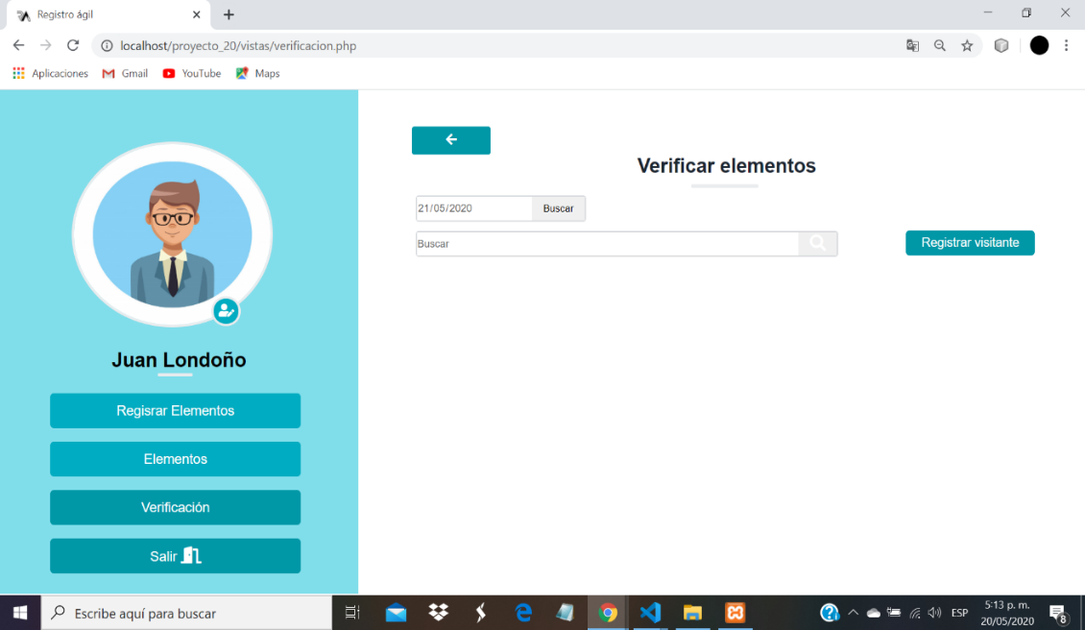

Al darle en el buscador de fecha saldrá un calendario, y podrá seleccionar la fecha que desee, luego de seleccionar la fecha le da en la opción buscar

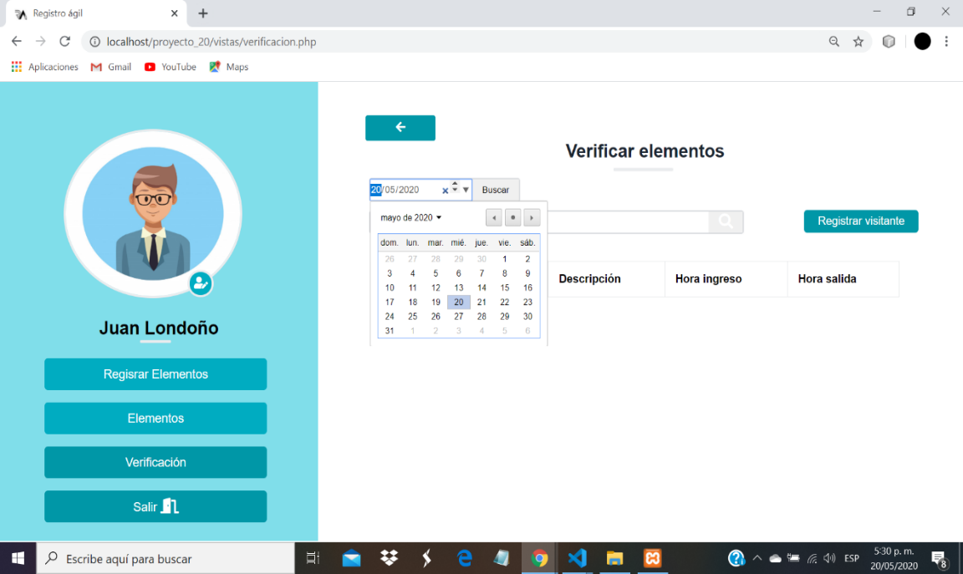

Al darle en la opción buscar se mostrara un listado con información de los elementos que han ingresado o salido del complejo

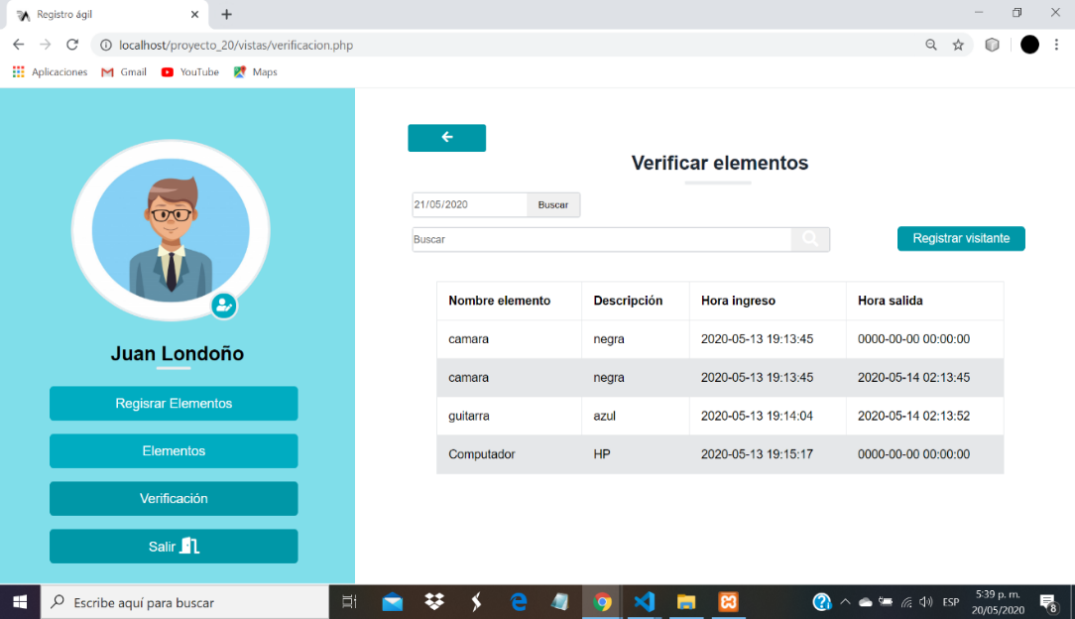

Listado historial

#### **Registrar visitante**

Le da en la opción registrar visitante, se le permitirá el hace a una ventana modal para realizar dicho proceso



En el formulario registrar visitante deberá llenar todos los campos necesarios para realizar correctamente el registro

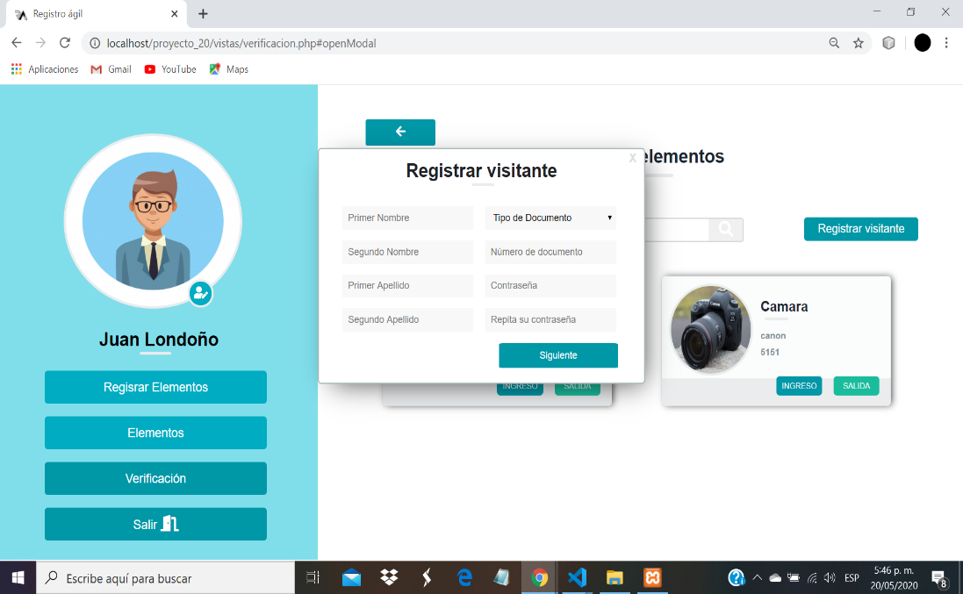

Salir de la ventana modal

Al terminar de llenar los campos le da en la opción siguiente, y le permitirá el acceso a una ventana modal para realizar el registro del elemento del visitante registrado

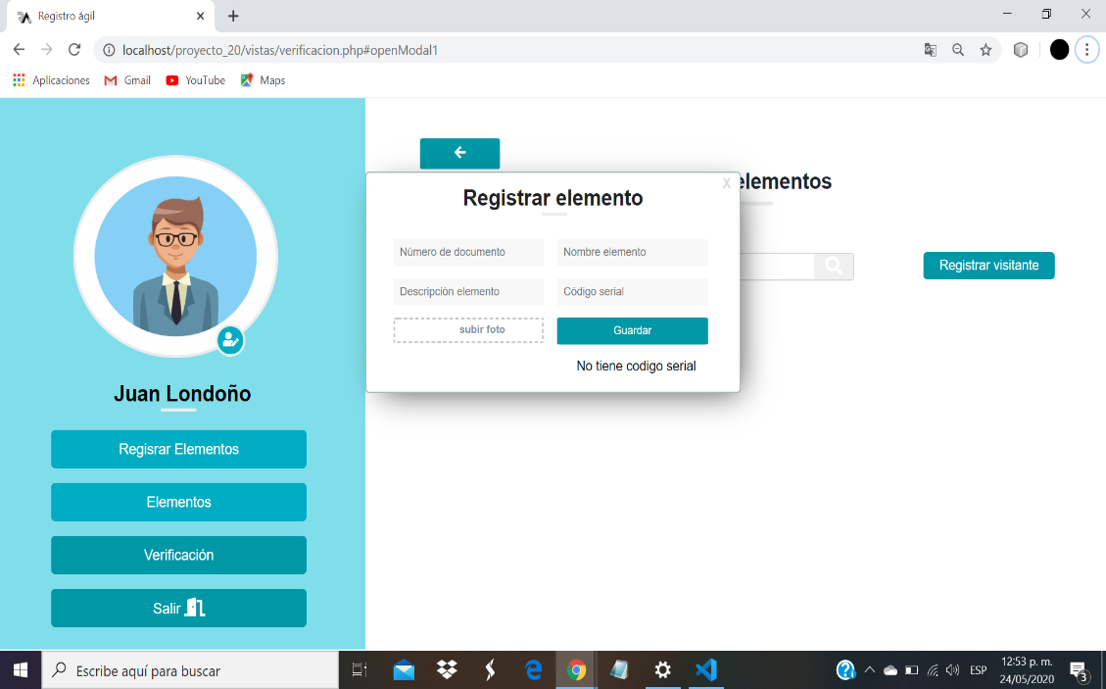

Salir de la ventana modal

En el formulario registrar elemento deberá llenar todos los campos necesarios, al terminar le da en la opción guardar

En el formulario registrar elemento esta la opción no tiene código serial, si el elemento no tiene código serial le da en dicha opción y lo enviara al formulario para realizar el registro



En el formulario registrar elemento sin código serial deberá llenar los campos con la información necesaria para realizar el registro correctamente. Al terminar de llenar los datos, le da en la opción guardar y lo enviara a una tabla con la opción de generar el sticker del código serial del elemento registrado

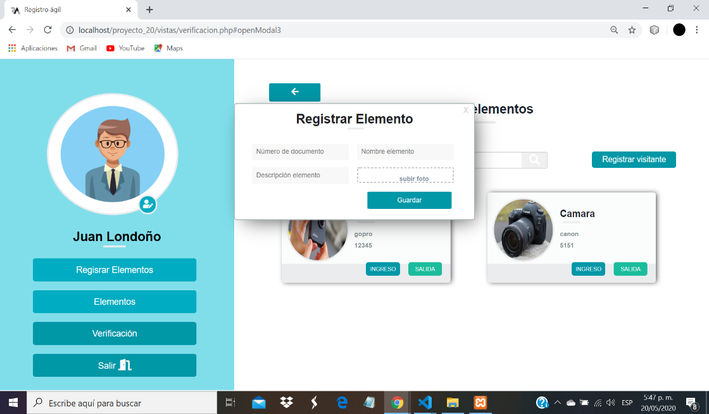

Salir de la ventana modal

**NOTA:** generar el sticker del elemento sin código serial es obligatorio, deberá hacerlo en el momento que realiza el registro ya que no lo podrá hacer en otro momento

Para generar el sticker del código serial del elemento registrado le da en la opción buscar y lo enviara a una tabla

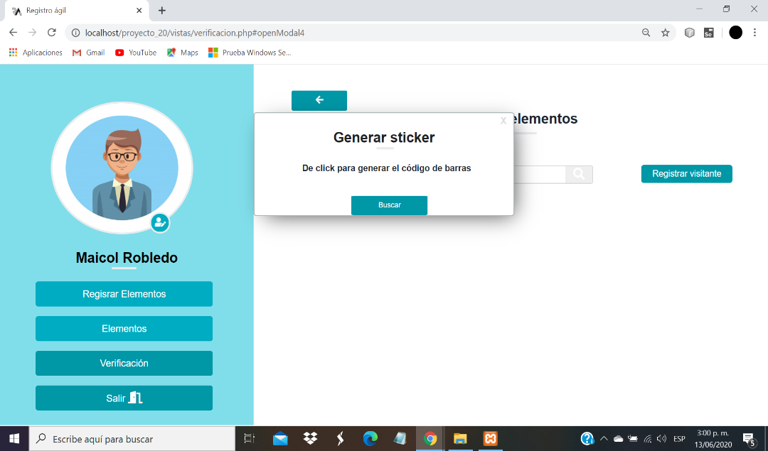Salir de la ventana modal

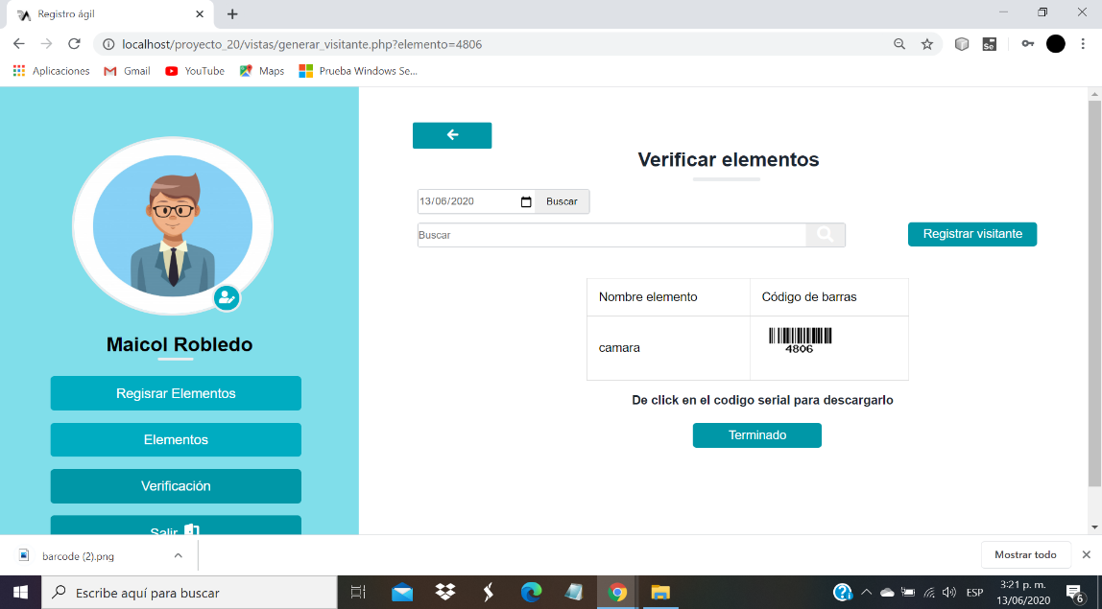En la tabla para descargar el sticker del elemento registrado saldrá información del elemento y su respectivo código serial

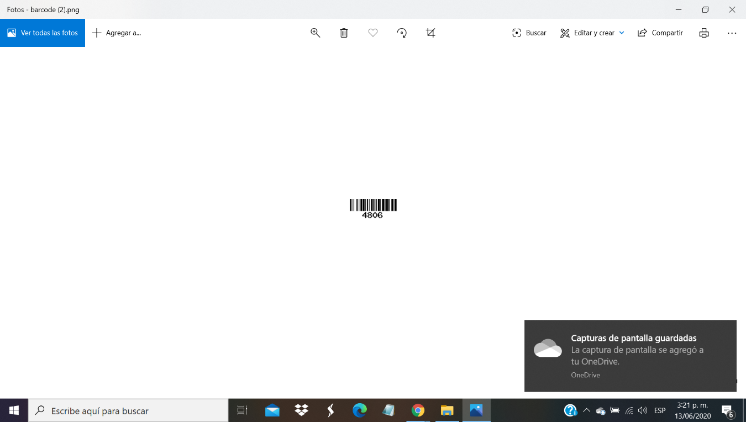Para descargar el sticker le da clic en el código serial y se le descargara un archive png

Al terminar de descargar el sticker, le da en la opción ‘terminado’ y lo devolverá a la vista inicial del verificación



**NOTA:** al ingresar a la sección de verificación se desactivaran las opciones registrar elemento y elementos, para hacer uso de estas opciones deberá darle en la opción de la flecha

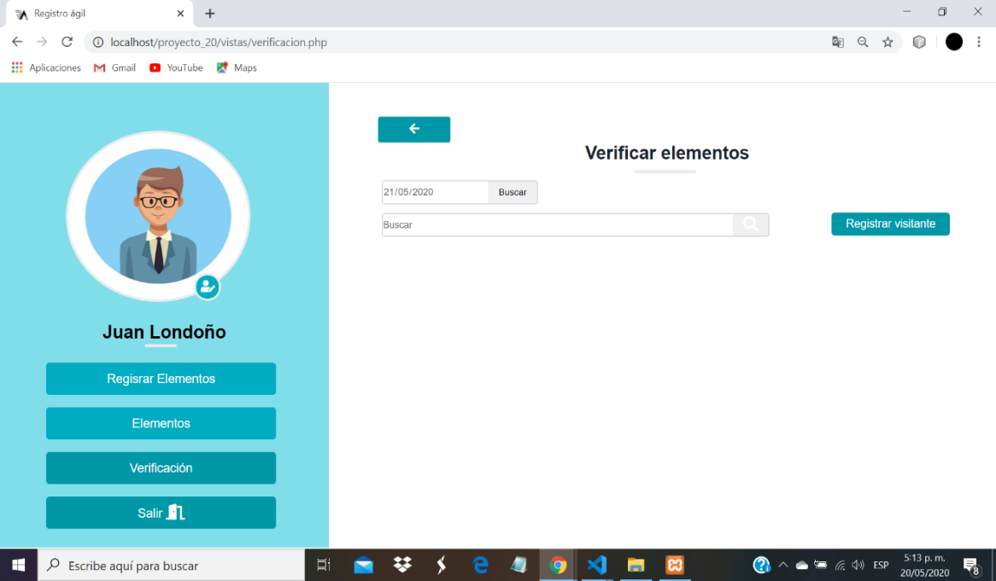

# Copia de seguridad

La copia de seguridad se le realizara a la información almacenada en el historial de los elementos que ingresan y salen del complejo, dicha copia se guardara cada 24 horas en un archivo en el drive del correo de la plataforma; a este correo tendrá acceso el supervisor y los vigilantes, pero solo el supervisor tendrá conocimiento de la contraseña, por lo tanto se recomienda cambiarla constantemente para una mejor seguridad.

Inicialmente necesita iniciar sesión con el correo de la plataforma.

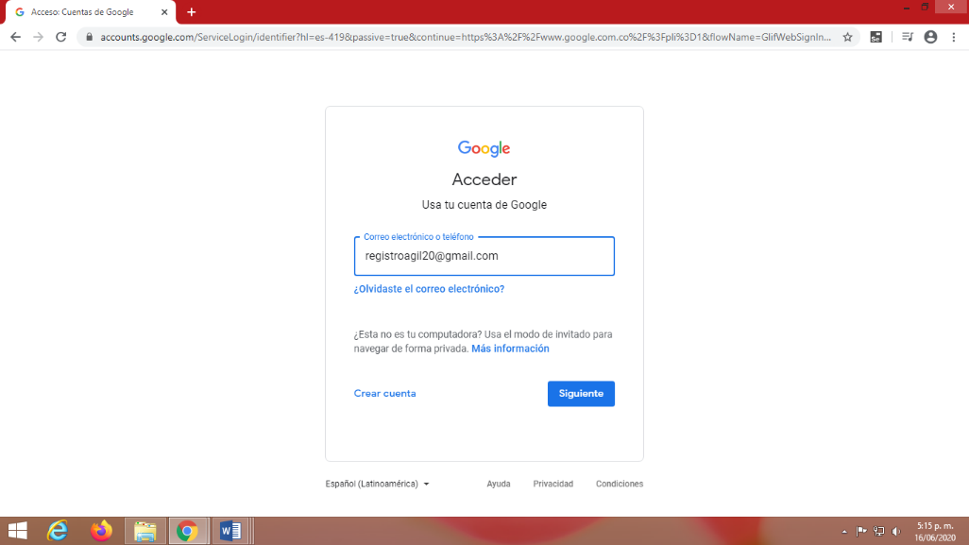

Luego ingresar a Google Drive.

# 

En el drive se encuentra una carpeta llamada “Backups”.

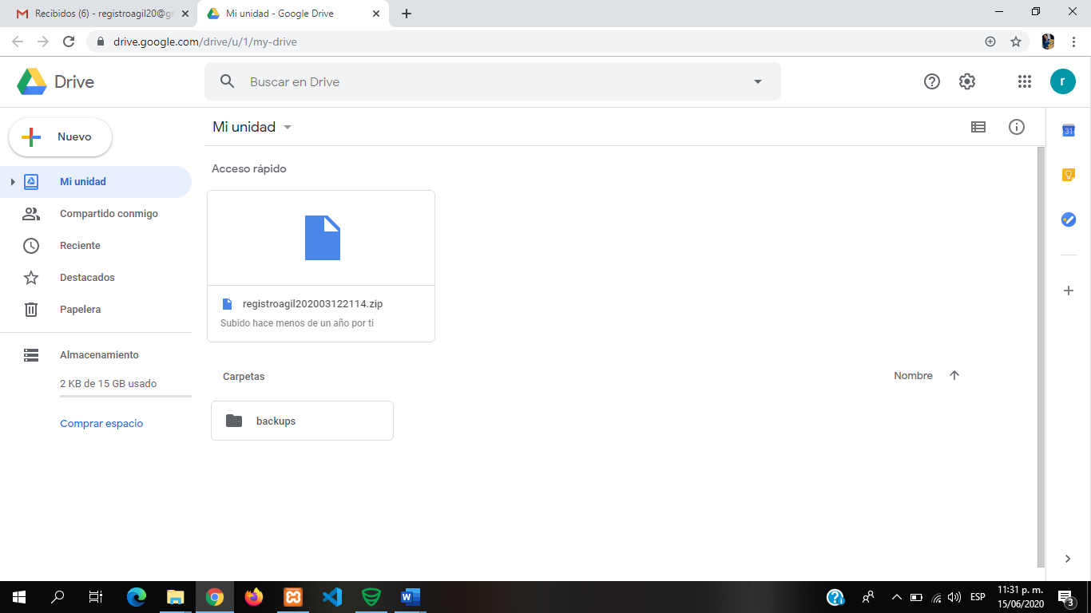

En esta carpeta se encuentran cada una de las copias de seguridad que se han realizado.

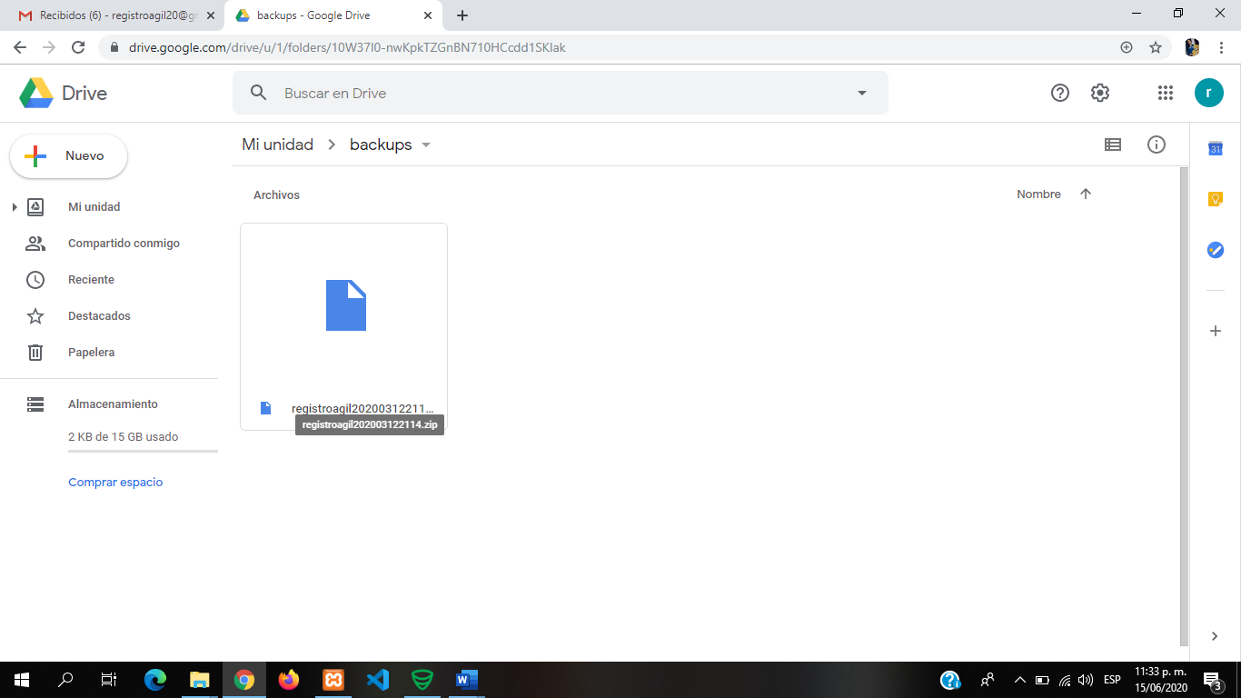

**NOTA:** Estos archivos encontrados en la carpeta “Backups” pueden ser descargados si se desea.

*Es importante tener en cuenta que el correo de la plataforma debe permanecer abierto para que se realice la copia de seguridad, de lo contrario no se hará.

# Sección de solución de problemas

## **Subir foto**

¿Por qué al seleccionar una foto el campo queda vacío?

El campo no queda vacío, la foto no es visible en el formulario, pero si pasa el cursor del mouse por el campo foto le mostrara el nombre del archivo seleccionado

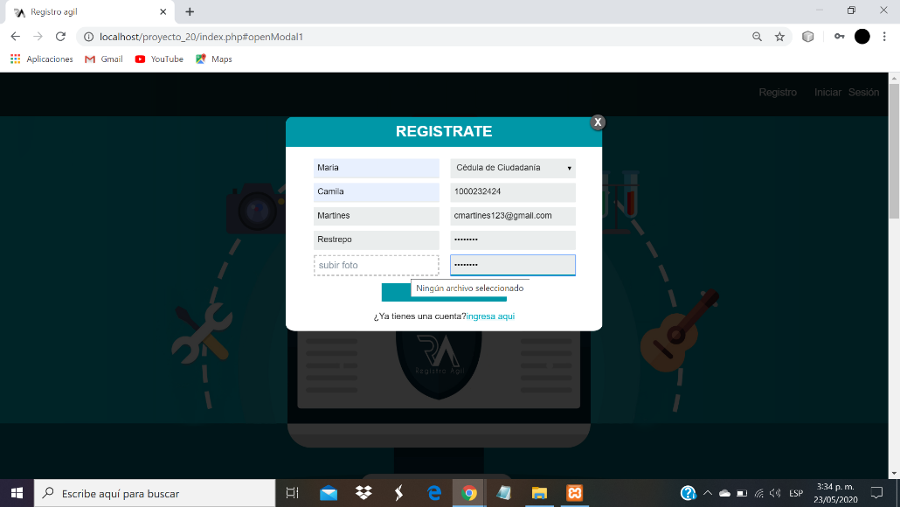

La foto se podrá visualizar en el espacio donde queda guardada la información registrada



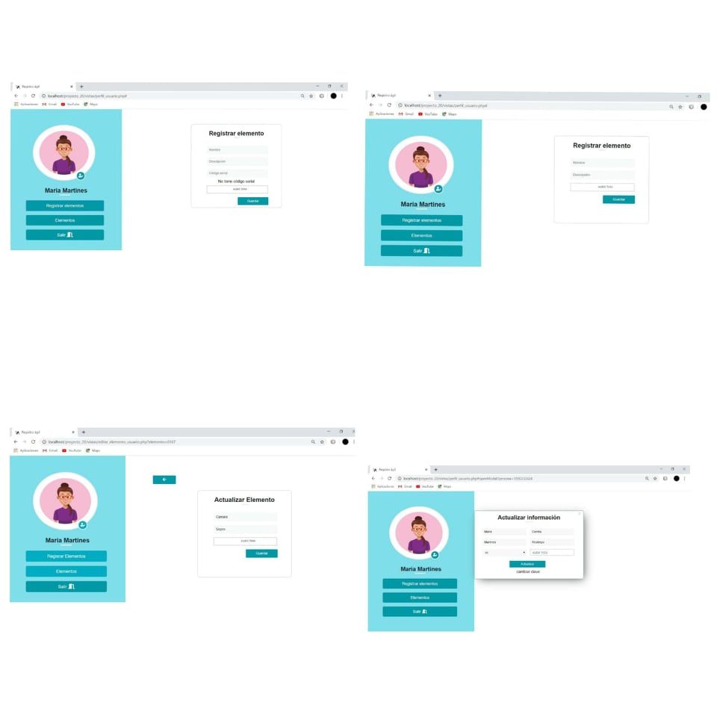IMPORTANTE: esto ocurrirá en cualquier formulario que tenga el campo subir foto

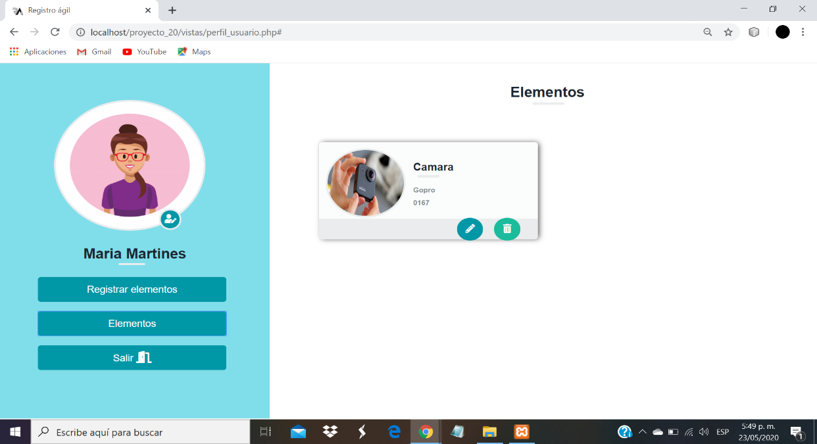Pero siempre se podrá visualizar en el espacio donde se muestran los elementos registrados

Muestra la foto de los formularios registro y/o actualizar información

Muestra la foto de los formularios registro elemento y/o actualizar elemento

## **Registrar elemento sin número serial**

¿Cómo registrar un elemento sin número de código serial?

Para registrar un elemento sin número serial, deberá ingresar al formulario registrar elemento, no es necesario llenar los datos de este formulario, solo le da en la opción no tiene código serial

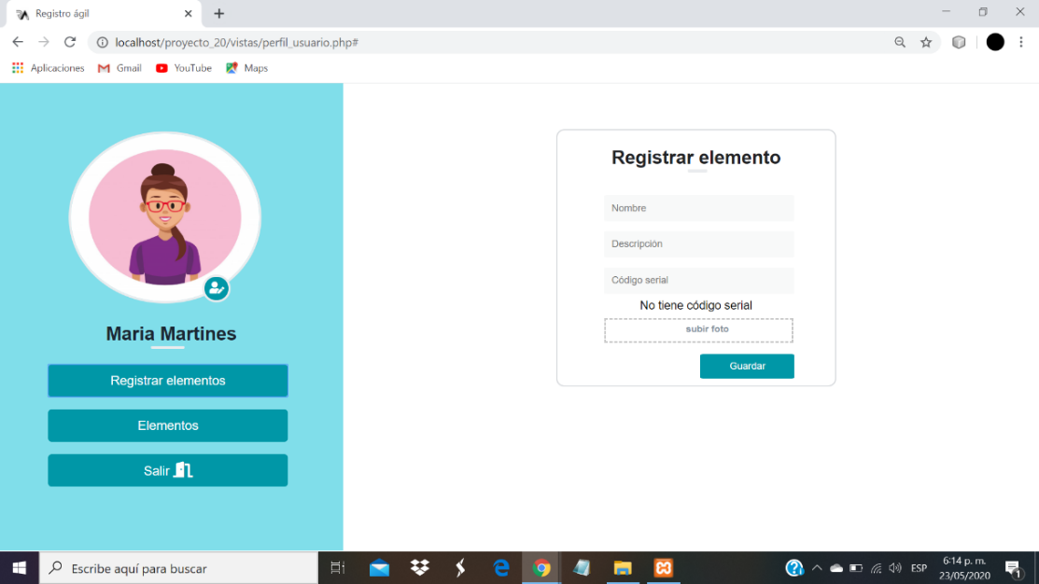

Al darle en la opción no tiene código serial le dará acceso a un formulario que le permite registrar el elemento sin número serial

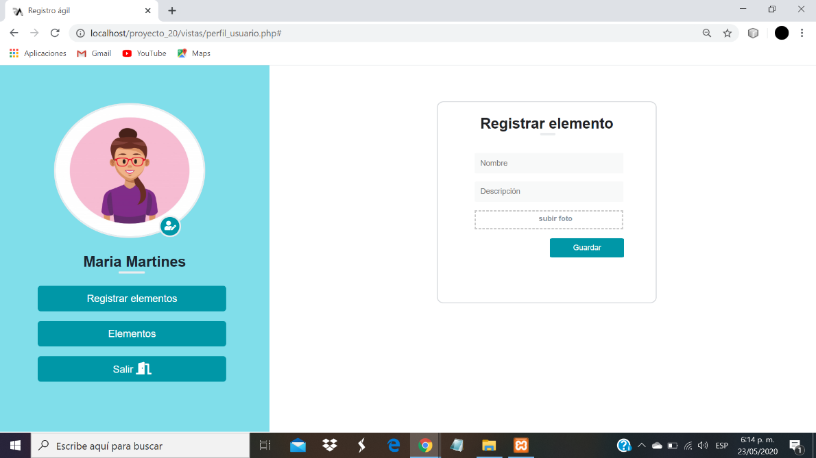

## **Eliminar elemento**

¿Por qué no se puede volver a registrar un elemento que había sido eliminado previamente?

No se podrá volver a registrar un elemento ya que sería duplicar información, a pesar de que el elemento no sea visible, siempre va a tener un historial y estará activo en la plataforma, por lo tanto, se debe estar muy seguro de que no volverá a necesitar ingresar o sacar dicho elemento del complejo antes de eliminarlo.

Al intentar registrar un elemento que ha sido eliminado, saldrá una alerta diciendo que el número serial ya ha sido registrado

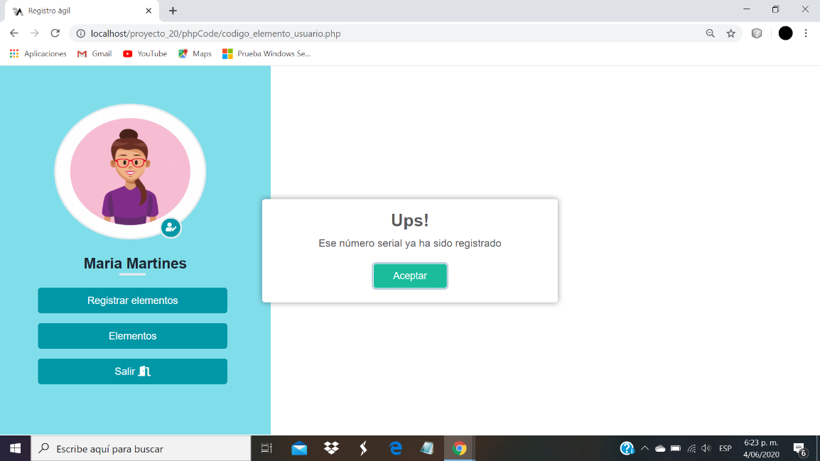

**Importante**: esto solo sucederá con los elementos que tiene numero serial, de lo contrario podrá realizar el registro varias veces, ya que el sistema le da un numero serial aleatorio

# Soporte técnico

En esta sección se encontrara el contacto de las personas que desarrollaron la plataforma ‘Registro Ágil’, por si hay alguna duda, queja o sugerencia

|  |  |  |
| --- | --- | --- |
| Alejandra Parias | alepariasb@hotmail.com | 316 370 2715 |
| Valentina Herrera | [valenherreracalle15@hotmail.com](mailto:valenherreracalle15@hotmail.com) | 305 223 3034 |
| Juliana Robledo | juliana.robledob@hotmail.com | 300 597 7284 |